***Муниципальное бюджетное дошкольное образовательное учреждение***

***"Детский сад общеразвивающего вида № 76”***

***Муниципального образования города Братска***

**Педагогический проект**

**«Сундучок здоровья»**

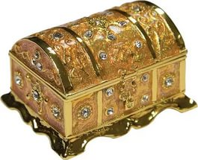

***Авторы проекта:***

***Педагоги МБДОУ «ДСОВ № 76»***

***Инструктор по физической культуре Шаталина Елена Александровна***

***Воспитатель Соловчук Ирина Валерьевна***

***Воспитатель Мальшакова Валентина Алексеевна***

***Воспитатель Косодубская Виктория Николаевна***

***Воспитатель Красильникова Светлана Ивановна***

**Паспорт проекта**

|  |  |  |
| --- | --- | --- |
| **№**  **п/п** | **Структурные**  **компоненты**  **проекта** | **Содержание проекта** |
| 1. | *Тема проекта* | **«Сундучок здоровья»** |
| 2. | *Авторы проекта* | **Руководитель - инструктор по физической культуре** **МБДОУ ДСОВ №76 г. Братска**:  Шаталина Елена Александровна  **Воспитатели МБДОУ ДСОВ №76 г. Братска**:  Соловчук Ирина Валерьевна  Мальшакова Валентина Алексеевна  Косодубская Виктория Николаевна  Красильникова Светлана Ивановна. |
| 3. | *Сроки реализации*  *проекта* | Долгосрочный. |
| 4. | *Теоретическое обоснование проекта* | В настоящее время одной из наиболее важных и глобальных проблем является состояние здоровья детей. Улучшить, сохранить и укрепить **здоровье каждого ребенка – вот, что важно для нас, педагогов дошкольных учреждений, так как полноценное физическое развитие и здоровье ребенка является залогом успешного формирования личности.**  В действующем Законе «Об образовании» одной из главных задач является «здоровье человека и свободное развитие личности». Охрана здоровья детей входит в число приоритетов деятельности образовательного учреждения. Именно здоровье является условием успешного роста и развития личности, её духовного и физического совершенствования, а в дальнейшем во многом успешной жизни.  Сегодня в дошкольных учреждениях уделяется большое внимание здоровьесберегающим технологиям, которые направлены на решение самой главной задачи дошкольного образования – сохранить, поддержать и обогатить здоровье детей. Кроме того, серьезной задачей является и обеспечение максимально высокого уровня реального здоровья воспитанников детских садов, воспитание валеологической культуры для формирования осознанного отношения ребенка к здоровью и жизни как собственных, так и других людей.  Здоровьесберегающие технологии в дошкольном образовании **-** это целостная система воспитательно-оздоровительных, профилактических мероприятий, которые осуществляются в процессе взаимодействия педагогов, родителей, медиков, психолога с целью сохранения и укрепления здоровья ребенка.  В качестве средств, позволяющих решить данные задачи, может выступать:   * *непосредственное обучение детей элементарным приемам здорового образа жизни* (оздоровительная, пальчиковая, гимнастика для профилактики плоскостопия и правильной осанки, дыхательная гимнастика, самомассаж) и простейшим навыкам оказания первой медицинской помощи при порезах, ссадинах, ожогах, укусах; а также привитие детям элементарных культурно-гигиенических навыков; * *специально организованная двигательная активность ребенка* (физкультминутки, занятия оздоровительной физкультурой, подвижные игры, спортивно-оздоровительные праздники, тематические праздники здоровья, выход на природу, экскурсии).   Необходимыми условиями успешного внедрения в практику работы ДОУ здоровьесберегающих технологий является высокая валеологическая грамотность педагогов в области здоровьесбережения.  В данном проекте представлены разные виды совместной деятельности в том числе и с родителями, которые помогут расширить представления детей о состоянии собственного тела, узнать свой организм, научить беречь свое здоровье и заботиться о нем, помочь детям в формировании привычек здорового образа жизни, привитию стойких культурно – гигиенических навыков, повышение компетенции родителей в вопросах физического развития и укрепления здоровья детей. Подобная работа с детьми дошкольного возраста поможет расширить знания дошкольников и их родителей о здоровье, его значимости, о взаимосвязи здоровья и питании в рамках реализации ФГОС образовательной области «Физическое развитие». |
| 5. | *Цель и задачи проекта* | **Цель:** создание условий для обеспечения высокого уровня реального здоровья воспитанников детского сада и воспитание валеологической культуры как совокупности осознанного отношения ребенка к здоровью и жизни человека, знаний о здоровье и умений оберегать, поддерживать и охранять его, валеологической компетентности, позволяющей дошкольнику самостоятельно и эффективно решать задачи здорового образа жизни и безопасного поведения; для валеологического просвещения родителей.  **Задачи:**   1. **Образовательные:**  * расширить и закрепить знания детей о здоровом образе жизни; * формировать потребности семьи (родителей) ребенка в ЗОЖ; * повысить профессиональное мастерство педагогов дошкольного учреждения по теме здоровый образ жизни.  1. **Развивающие:**  * Развивать физические способности в совместной двигательной деятельности детей; * развивать единое воспитательно–образовательное пространство на основе доверительных партнерских отношений сотрудников ДОУ с родителями.  1. **Воспитательные:**  * воспитывать бережное, заботливое отношение у детей к собственному здоровью. |
| 6. | *Участники проекта* | **-** дети дошкольного возраста,  - родители,  - педагоги. |
| 7. | *Краткое описание проекта: стратегия и механизмы достижения поставленных целей; деятельность по реализации проекта*  *(этапы, формы, содержание, способы организации)*  *Ожидаемые результаты* | Проект долгосрочный, в течение года.  *Этапы проекта:*  **1 этап. Подготовка к реализации проекта (сентябрь):**   1. доведение до участников проекта важность данной проблемы; 2. подбор методической, научно-популярной и художественной литературы, иллюстрированного материала по теме проекта; 3. подбор материала по здоровьесберегающим технологиям, дидактических игр, атрибутов для двигательной, игровой, деятельности; 4. разработка педагогических мероприятий с использованием здоровьесберегающих технологий в непосредственно образовательной деятельности и в режимных моментах с детьми, в спортивно – музыкальных развлечениях с родителями.   **2 этап – реализация проекта (в течении года)**   1. использование здоровьесберегающих технологий в непосредственно образовательной деятельности, в режимных моментах, развлечениях (проведение запланированных мероприятий); 2. ознакомление родителей с целью и задачами проекта, предстоящей работой, проведение консультаций для родителей, организация фотосъемки; организация родителей к подбору информации о здоровьесберегающих технологиях.   **3 этап – анализ результатов по реализации проекта.**   1. семинар – практикум для родителей «Здоровье детей в наших руках»; 2. презентация для родителей «Мы здоровью скажем: «Да» с фотографиями и видео детей; 3. проведение совместных развлечений с родителями в младших и средних группах «Цветок здоровья»; 4. проведение совместных развлечений с родителями «Если хочешь быть здоров».   **В результате проведенной работы дошкольники понимают и знают, что:**   * полезно и заниматься физической культурой**;** * необходимо заботиться о своем здоровье; * важноуметь использовать здоровьесберегающие технологии в течении всего дня (в дошкольном учреждении и дома).   **В результате проведенной работы мы отметили:**   * повышение интереса детей к физической культуре; * сформированность осознанного желания детей заботиться о своем здоровье, валеологической грамотности; * умение применять здоровьесберегающие технологии в повседневной жизни; * активное включение родителей в педагогический процесс МБОУ, укрепление заинтересованности в сотрудничестве с детским садом.   **Проект позволил детям** самостоятельно и эффективно решать задачи здорового образа жизни и безопасного поведения; умение оберегать, поддерживать и сохранять свое здоровье ; **родителям** повысить компетентность в вопросах валеологического просвещения, физического развития и укрепления здоровья детей. |
| 8. | *Ресурсное обеспечение проекта* | Реализация проекта осуществляется через обеспечение деятельности следующими ресурсами:   1. кадровые ресурсы – коллектив педагогов, владеющих навыком проектной деятельности; 2. информационные ресурсы – аудио и видео материалы, интернет сайты; 3. материально-технические ресурсы – наглядные пособия для проведения совместной деятельности с детьми; методическая литература. |
| 9. | *Оценка эффективности реализации проекта (критерии эффективности)* | * уровень формирования у детей дошкольного возраста осознанного отношения к своему здоровью; овладения навыками здоровьесберегающих технологий; * показатель удовлетворенности родителей совместной деятельностью. |
| 10. | *Оценка рисков* | **Какие риски есть у проекта и как их минимизировать?**   * недостаточная активность родителей в повышении компетенции в вопросах физического развития и укрепления здоровья детей.   **Минимизация рисков.**   * создать условия для осознания родителями своей роли в сохранении и укреплении здоровья детей, повышения валеологической грамотности; * создать условия, способствующие повышению интереса детей к использованию здоровьесберегающих технологий. |
| 11. | *Дальнейшее развитие проекта* | Расширение проекта с пополнением его содержания в разных возрастных группах. |
| 12. | *Продукты/ результаты проекта (что будет создано в результате его реализации)* | **Предполагаемый результат:** активное включение родителей в педагогический процесс МБОУ, укрепление заинтересованности в сотрудничестве с детским садом.  **Продукты проекта:**   * консультации для родителей * консультации для педагогов; * разработка педагогических мероприятий с использованием здоровьесберегающих технологий с детьми и их родителями спортивно – музыкальные развлечения, семинар – практикум для родителей); * создание картотек здоровьесберегающих технологий для разных возрастных группт (психогимнастика, дыхательная гимнастика, игровой массаж, гимнастика для глаз, пальчиковая гимнастика, гимнастика для профилактики плоскостопия, гимнастика после сна). |

План работы по проекту

|  |  |  |  |
| --- | --- | --- | --- |
| **Месяц** | **Совместная деятельность педагога с детьми** | **Взаимодействие с педагогами** | **Взаимодействие с родителями** |
| *Октябрь* | 1.Разучивание коммуниктивных игр.  2.Участие в городской дошкольной олимпиаде «Юный спортсмен».  3. Разучивание подвижных игр. | 1.Создание картотеки коммуникативных игр.  2.Оформление стенда в спортивном зале с использованием информации о здоровьесберегающих технологиях.  3. Создание картотеки подвижных игр. | 1.Вовлечение родителей в разучивании с детьми пословиц, загадок о спорте.  2.Совместное оформление буклетов. 3.Участие в городской дошкольной олимпиаде «Юный спортсмен». |
| *Ноябрь* | Разучивание гимнастики для глаз. | Создание картотеки гимнастики для глаз. | Консультация «Берегите глаза своих детей». |
| *Декабрь* | Разучивание пальчиковых игр. | Создание картотеки «Пальчиковая гимнастика». | Консультация «Роль пальчиковой гимнастики в развитии речи детей». |
| *Январь* | Разучивание гимнастики после сна. | Создание картотеки «Гимнастика после сна». | Консультация «Режим дня и его значение в жизни ребенка». |
| *Февраль* | 1.Разучивание игрового самомассажа.  2.Участие в музыкально – спортивном развлечении «Если хочешь быть здоров». | Создание картотеки игрового массажа. | Музыкально – спортивное развлечение с детьми младшего и среднего дошкольного возраста совместно с родителями и их родителями «Если хочешь быть здоров». |
| *Март* | Разучивание игровых упражнений на формирование правильной осанки. | 1.Консультация «Формирование навыка правильной осанки у детей дошкольного возраста через традиции и инновации».  2.Создание картотеки игровых упражнений для профилактики правильной осанки. | Участие в городском конкурсе плакатов «Нам жизнь дана на добрые дела».  (Цветок здоровья). |
| *Апрель* | 1.Разучивание игр и этюдов психогимнастики.  2.Участие в зональных городских спортивных соревнованиях «Дошкольная спортландия». | Создание картотеки психогимнастики. | 1.Музыкально – спортивное развлечение с детьми старшей группы совместно с родителями «Чтоб здоровье сохранить».  2. Музыкально – спортивное развлечение в подготовительной к школе группы «Космические приключения Незнайки и его друзей». |
| Май | Разучивание дыхательной гимнастики. | Создание картотеки дыхательной гимнастики. | Семинар – практикум «Здоровье детей в наших руках». |

**Приложение к проекту**

**Консультации для родителей и педагогов**

1. **«Режим дня и его значение в жизни ребенка».**

.

Ребенок живет так, как удобно его родителям, даже если это и не удобно его родителям. Точнее, если родителям кажется, что им так не удобно. Конечно, неудобно ведь, когда малыш слишком поздно засыпает, когда он ведет в течение дня себя непредсказуемо, и когда вы не знаете, во сколько именно вы уснете сегодня.

С другой стороны – это страшно удобно. Родители, которые не берут на себя организацию режима дня ребенка имеют некую мнимую свободу в организации дня – поест, когда захочет. Уснет – когда устанет. Ответственности за режим и состояние ребенка на родителях никакой.

Режим ребенку нужен, вне зависимости от того, нравится это родителям или нет. Более того, режим дня ребенку необходим даже в том случае, если вы в это не верите.

Психологи утверждают, что четкий распорядок, продиктованный здравым смыслом, родительскими установками и требованиями, необходим для нормального [развития малыша](http://sna-kantata.ru/znachenie-kolyibelnoy-pesni-obereg-na-vsyu-zhizn/), формирования у него устойчивой психики.

**Как режим влияет на развитие.**

Родители, отрицающие четкий распорядок для своего малютки, рискуют получить трудновоспитуемого и сложного ребенка. Без достаточного сна малыш пребывает в состоянии постоянного возбуждения, которое мешает адекватно воспринимать окружающий мир, реагировать на просьбы родителей, общаться со сверстниками, учиться и развиваться.

Режим дня должен восприниматься малышом, как картина мироздания, в которой все гармонично: день сменяет ночь, а на смену играм всегда [приходит сон](http://sna-kantata.ru/snyatsya-li-detyam-snyi/). Так живут все, так устроен мир. Это понимание следует внушить крохе.

От правильного режима зависит нормальное физиологическое развитие детей до трех лет. После трех лет, когда малыш становится более самостоятельным, важно сохранить распорядок дня, изменяя его в соответствие с меняющимися биоритмами и желаниям малыша.

Распорядок в жизни ребенка нужен обязательно, но он не должен походить на расписание рабочего дня министра.

**Как с режимом не «перегнуть палку».**

Слишком строгий и плотный режим будет утомлять ребенка. Стоит присмотреться, прислушаться к растущему человечку и уловить наилучшее время для кормления, сна, прогулки, развивающих игр. Даже самые маленькие крошки имеют свои биоритмы, которые чуткие мамы и папы могут определить, и подстроить под них весь распорядок дня.

Каждый ребенок уникален, чтобы он мог проявить свою индивидуальность, позволяйте ему быть самими собой, оставляйте ему для этого время. Не следует слишком перегружать малыша, чтобы не погасить его творческую жилку.

Составляя общий распорядок дня, оставьте в нем время для свободной игры. Тогда режим не будет малышу в тягость, сформируется привычка к ответственности и организованности, самодисциплине.

**В каком возрасте ребенок сам определяет свой режим.**

Дети 7 лет могут уже самостоятельно [укладываться спать](http://sna-kantata.ru/kolyibelnyie-pesni-luchshie-video-s-youtube/) вечером и вставать утром по будильнику, способность различать свои биоритмы у них уже сформирована. Родители могут передать им ответственность за соблюдение привычного распорядка дня, оставив за собой право контроля.  
На этом этапе взросления важно научить ребенка правильно распределять время между играми и учебой.

**Важные моменты режима.**

* **Ответственность за соблюдение собственного режима**должна расти вместе с взрослением малыша.
* **Обязанности в семье.** К примеру, бытовые: собирать игрушки каждый вечер самостоятельно у самых маленьких, соблюдение порядка в своей комнате у детей постарше.

Наделение обязанностями в семье поможет избежать перекосов воспитании, таких как потребительское отношение и эгоизм.

**Практические советы.**

Если в дошкольный период ребенок не был приучен к порядку, то ему придется испытать сильный стресс при переходе к школьному ритму жизни.

Чтобы помочь **самому маленькому** малышу привыкнуть к режиму дня, используйте наглядные картинки или плакаты.

Если вы изготовите их вместе с детьми, будет просто замечательно. Элементы расписания дня (доброе утро, чистим зубки, заправляем кроватку, кушаем, собираемся на прогулку и так далее) можно вырезать из журналов, распечатать из интернета, нарисовать самим.

С помощью этого расписания, помогайте ребенку настраиваться на следующее действие заранее: «Что Наташа, будет делать после того, как почистит зубки?»

Если Наташа закапризничает и не захочет чистить зубки утром или убирать игрушки перед сном, плакат тоже поможет: «А на картинке что нарисовано? Все дети так делают».

**Дети, предшкольного возраста**, заполняя расписание с часами, могут одновременно учиться разбираться во времени.

Ребенку важно понять, что, научившись правильно распределять свои занятия по времени, он успеет посмотреть мультики, погулять, поиграть с собакой.

Необходимо, чтобы взрослый постепенно уменьшал свою ответственность в этом вопросе, (оставляя лишь право контроля) предоставляя малышу развиваться и двигаться дальше.

**Дети изначально склонны к порядку, они любят порядок, им легче жить по распорядку. Режим необходим для нормального физического и психического развития малыша.**

1. **«Формирование навыка правильной осанки для детей дошкольного возраста через традиции и инновации».**

В последнее время правильная осанка является большой редкостью. Ученые наблюдают различные нарушения осанки, которые приобрели уже массовый характер. Возникают вопросы: В чем же причина проблемы? Каким способом ее нужно решать?

Для правильной работы органов дыхания, кровообращения, пищеварения, для нормальной деятельности нервной системы большое значение имеет правильно сформированная в дошкольном детстве осанка.

Уже в 3-4 года нужно обращать внимание как ребенок сидит, стоит. С этого возраста нужно приучать малыша «держать тело», и самое главное при этом это личный пример, т.к. ребенок часто копирует родителей и ему тоже захочется быть таким же подтянутым как мама и папа.

В дошкольном возрасте чаще всего наблюдается отклонения позвоночника в стороны, т.к. он еще очень мягкий и пластичный, легко смещается.

В детском возрасте, когда организм еще только развивается, осанка может довольно легко изменяться под влиянием различных факторов.

**Основные причины вызывающие дефекты осанки:**

* отсутствие крепкого мышечного корсета;
* перенесенные заболевания;
* нарушения режима питания и сна;
* недостаток прогулок на свежем воздухе;
* недостаточная физическая активность;
* неправильная поза при сидении, ходьбе;
* неправильно подобранная мебель;
* постоянные однообразные движения;
* тесная одежда, затрудняющая свободные движения.

Появившиеся в дошкольном возрасте нарушения в осанке могут в дальнейшем привести к образованию стойких изменений костной системы. Чтобы избежать этого, следует с раннего возраста осуществлять профилактические мероприятия, способствующие правильному развитию организма ребенка.

Любую проблему проще предупредить, чем лечить, поэтому необходимо продумать **комплекс мер по предотвращению нарушений осанки**, и главным местом профилактики нарушений осанки является ДОУ.

Например:

* Постоянный контроль за правильной позой ребенка дома и в ДОУ.
* Сотрудничество с родителями – проведение родительских собраний, индивидуальные беседы, консультации, пропаганда здорового образа жизни.
* Физические упражнения и подвижные игры развивают и укрепляют опорно-двигательный аппарат, способствуя росту и правильному формированию детского организма.
* Занятия спортом: плавание, танцы, бег.

Профилактика любых нарушений, связанных с осанкой, должна быть комплексной и основываться на представленных ниже принципах.

1. **Правильное питание.**

Непрерывно развивающийся организм ребёнка на протяжении всего роста нуждается в полезных питательных веществах. Питание должно быть полноценным и разнообразным, так как от этого зависит, насколько правильным будет развитие мышц и костей

1. **Двигательная активность.**

Очень важны для здоровья детской осанки занятия физическими упражнениями, различными видами спорта.

1. **Правильный режим дня.**

Во избежание проблем с осанкой необходимо не только организовать правильный режим дня.

1. **Удобная детская комната.**

Высота стола должна быть выше локтя ребёнка, стоящего с опущёнными руками, на 2-3 см. Существуют также особые парты, которые предназначены для коррекции осанки школьника. Стул должен повторять изгибы тела. Правда, вместо такого ортопедического стула можно подкладывать за спину на уровне поясничного отдела тряпичный валик в дополнение обычному ровному стулу. Высота стула в идеале должна быть равна высоте голени. Используйте подставку для ног, если они не достают до пола. Ребёнок должен сидеть так, чтобы спина его опиралась на спинку стула, а голова слегка наклонялась вперёд, а между телом и столом легко проходила ладонь ребром. При усаживании нельзя подгибать ноги под себя, так как это может привести к искривлению позвоночника и нарушению кровообращения.

В детской кровати должен быть ровный и твёрдый матрац. Благодаря такому матрацу масса тела ребёнка распределяется равномерно, а мышцы максимально расслабляются после вертикального положения туловища за весь день. Не допускайте того, чтобы ребёнок спал на мягкой поверхности. Это провоцирует формирование неправильных изгибов позвоночника во время сна.

**5. Грамотная коррекция обуви.**

Правильный, точный и своевременный подбор детской обуви позволяет родителям избежать и даже устранить многие проблемы, такие как функциональное укорочение конечности, возникшее из-за нарушений осанки или компенсация дефектов стоп (*косолапость* и *плоскостопие*).

**3.«Берегите глаза своих детей!»**

Роль зрения, в жизни человека трудно переоценить. Слабовидящим или слепым людям очень трудно жить в нашем мире. Они совсем по-другому всё воспринимают: на ощупь, по запаху, на слух, им непросто ориентироваться в пространстве. Эти люди нуждаются в постоянной заботе со стороны других людей, им нужна помощь. По статистике у каждого четвертого маленького жителя планеты существуют проблемы со зрением. Это и немудрено, ведь 90% всей информации об окружающем мире человек получает именно с помощью зрения. Сложно представить, какая это колоссальная нагрузка, и особенно для детей, ведь отдыхают глазки только тогда, когда ребёнок спит. Поэтому так важно беречь зрение смолоду. Чтобы сохранить *«зоркость»*, стоит уделять своим глазам особое внимание с раннего детства.

Забота о глазах начинается с питания. Известно, что здоровье нашего организма в целом и всех его органов по отдельности напрямую зависит прежде всего от того, насколько правильно мы питаемся. И наши глаза здесь не исключение: им очень важно, чем мы их *«кормим»*.

Наши глаза очень любят чернику, голубику и гранаты, которые содержат мощные антиоксиданты, помогающие не допустить дистрофии сетчатки. Именно дистрофия сетчатки является одной из главных причин необратимой утраты зрения в старости. Также полезны ягоды вишни и черешни. Они богаты биофлавоноидами, которые укрепляют мелкие кровеносные сосуды, по которым в глаза и ткани мозга поступают кислород и питательные вещества. Поэтому в летний сезон постарайтесь не отказывать себе в этих ягодах и фруктах.

**Существуют правила, способствующие сохранению хорошего зрения, которые необходимо учить детей выполнять.**

1. Не разрешайте детям смотреть телевизор дольше 30 мин.

2. Во время просмотра телевизора ребёнок должен находиться не ближе 2-х метров от экрана.

3. У компьютера детям можно проводить не больше 10 мин. в день.

4. Необходимо следить за посадкой ребёнка за столом, когда он рассматривает иллюстрации в книгах, рисует: СПИНА должна быть прямая, книга или лист бумаги должны находиться на расстоянии 30-35 см.. При неправильной осанке деформируются позвоночные диски, в результате сколиоз, а это как следствие сосудистой недостаточности головного мозга. Из- за кислородного голодания страдают все системы организма. Угнетается работа зрительных нервов в коре головного мозга.

5. Чтобы не повредить глаза, нельзя: —чтобы в глаза попадали песок, земля; — нельзя бросать игрушки в лицо; — нельзя тереть глаза грязными руками; — надо обращаться очень осторожно с колющими и режущими предметами.

6. Необходимо читать, рисовать, рассматривать иллюстрации в книгах при хорошем освещении. Источник света должен находиться слева от ребёнка *(окно, лампа и т. д)*

7. Чтобы сохранить у ребёнка хорошее зрение, надо обязательно не реже, чем 1 раз в год, показывать ребёнка врачу — офтальмологу!

8. Необходимо внимательно следить за ребёнком и в случае обнаружения, что ребёнок присматривается, щуриться отвести к окулисту для проверки остроты зрения и выписывания очков.

9. Надо учить детей защищать глаза от солнца, яркого света, ожога с помощью затемненных очков.

10. Учите детей защищать глаза от пыли, воды, сильной струи воздуха. В этих случаях необходимо надевать защитные очки.

Один из наиболее удобных и проверенных способов — детская гимнастика для глаз. Медики разработали тысячи комплексов, которые помогут укрепить и сохранить зрение малыша. Все они направлены на снятие напряжения с детских глазок, что особенно важно в современное время, когда ребенок с малых лет сидит за компьютером.

Большинство гимнастик для глаз детей предусматривают движение глазного яблока во всех направлениях. Пусть малыш двигает глазками«верх-вниз, влево-вправо.

Попросите ребенка зажмуриться, снять напряжение, считая до десяти. Если умеет — пусть считает сам. Если нет — помогите ему. Чтобы снять напряжение в глазках, малыш должен один раз в 1-2 часа переключать зрение. Для этого попросите его смотреть вдаль в течение 5-10 минут. Немаловажно, чтобы он периодически еще и закрывал глазки для отдыха на 1-2 минуты. Предложите ребёнку представить себя Буратино. Ребенок должен закрыть глаза и посмотреть таким образом на кончик своего носика, а взрослый в это время пусть посчитает до 8. Малышу нужно представить, что его носик растет, а он следит этим занимательным процессом с закрытыми глазками. Потом нос также должен уменьшаться — считайте в этот раз оборот: от 8 до 1. Попросите малыша не поворачивать головы, но при этом пусть он смотрит сначала медленно вправо, потом — прямо, потом медленно повернет глаза влево и снова прямо. Следует проделать то же самое, только вверх и вниз. Два раза повторить. Еще одно хорошее упражнение — закрыть веки, помассировать их круговыми движениями пальцев. Верхнее веко от носа к наружному краю глаз, а нижнее веко от наружного края к носу, потом — наоборот. Такое упражнение для глаз детей ослабляет мышцы и улучшает кровообращение Чтобы малыш тренировал зрение, ему полезно играть с яркими, подвижными игрушками. Пусть они прыгают, катаются, кувыркаются и вертятся. И помните — зрение нарушается медленно. И также медленно оно восстанавливается. Это, конечно, если естественным путем.

Соблюдая эти несложные правила, дети смогут сохранить хорошее зрение, защитить и сберечь свои глаза. А гимнастика, которую ребёнок будет регулярно выполнять, натренирует его зрение, сохранит и улучшит его, обезопасит от близорукости и других заболеваний глаз.

1. **«Роль пальчиковой гимнастики**

**в развитии речи детей».**

«Истоки способностей и дарования детей – на кончиках их пальцев.

От пальцев, образно говоря, идут тончайшие ручейки. Которые питают

источник творческой мысли».

«Ум ребенка находится на кончиках пальцев»

В.А.Сухомлинский.

Жизнь ребенка - это игра, в которой он познает мир, учится, развивается, растет.

Пальчиковая гимнастика — это игры с пальчиками. Пальчиковая гимнастика важна для ребенка с самого его рождения. Ребенку необходима ласка взрослого и его присутствие. Уже с первых недель жизни, общаясь с ребенком, нужно разговаривать с ним, рассказывать потешки и прибаутки. Они позволяют устанавливать контакт с ребенком и вызывают у него массу положительных эмоций. Выполняя пальчиками различные упражнения, ребенок достигает хорошего развития мелкой моторики рук, которая оказывает благоприятное влияние на развитие речи (так как при этом индуктивно происходит возбуждение в речевых центрах мозга). С развитием двигательных навыков тесно связано звукопроизношение, автоматизация звуков, формируется интонация, выразительность голоса, а также мимика, пластика, точность и координация как общей, так и мелкой моторики.

Пальчиковая гимнастика используется на всех видах деятельности, а также в процессе проведения утренней гимнастики. Работа по развитию мелкой моторики должна проводиться регулярно, только тогда будет достигнут наибольший эффект. Пальчиковая гимнастика, проводимая ежедневно, позволяет превращать скучные виды деятельности в увлекательные, способствует улучшению функционального состояния корковых мозговых структур, мелкой моторики, а также речевой деятельности.

Ученые доказали, что движения пальцев рук положительно влияют на развитие детской речи.

**Что же происходит, когда ребенок занимается пальчиковой гимнастикой:**

* выполнение ритмических движений пальцами индуктивно приводит к возбуждению в речевых центрах головного мозга и усилению согласованной деятельности речевых зон, что, в конечном итоге, стимулирует развитие речи;
* игры с пальчиками развивают умение подражать взрослому, учат вслушиваться и понимать смысл речи, повышают речевую активность ребенка;
* малыш учится концентрировать и правильно распределять свое внимание;
* речь ребенка становится более четкой, ритмичной, яркой, усиливается контроль за выполняемыми движениями;
* развивается память ребенка, так как он учится запоминать определенные положения рук и последовательность движений;
* у малыша развивается воображение и фантазия;
* пальцы приобретают силу и гибкость, что в дальнейшем облегчит овладение навыка письма;

**Пальчиковые игры разнообразны по содержанию, их разделили на группы и определили назначение:**

1. **Игры-манипуляции**. Эти упражнения он может выполнять самостоятельно или с помощью взрослого. Они развивают воображение: в каждом пальчике ребенок видит тот или иной образ.

«Пальчик-мальчик, где ты был?», «Мы делили апельсин», «Этот пальчик хочет спать», «Этот пальчик – дедушка»,

2. **Сюжетно-пальчиковые упражнения**. К этой группе относятся также упражнения, которые позволяют детям изображать предметы транспорта и мебели, диких и домашних животных, птиц, насекомых, деревья. Пальчики здороваются" - подушечки пальцев соприкасаются с большим пальцем (правой, левой руки, двух одновременно). «Распускается цветок» - из сжатого кулака поочередно "появляются" пальцы. «Замок» -пальцы соединяют в замок и разъединяют.

3. **Пальчиковые упражнения в сочетании со звуковой гимнастикой**. Ребенок может поочередно соединять пальцы каждой руки друг с другом, или выпрямлять по очереди каждый палец, или сжимать пальцы в кулак и разжимать, и в это время произносить звуки: б-п; т-д; к-г.

4. **Пальчиковые кинезиологические упражнения** («гимнастика мозга»). С помощью таких упражнений компенсируется работа левого полушария. Их выполнение требует от ребенка внимания, сосредоточенности. "Колечко" — поочередно перебирать пальцы рук, соединяя в кольцо с большим пальцем последовательно указательный, средний и т. д.

5. **Пальчиковые упражнения в сочетании с самомассажем кистей и пальцев рук**. В данных упражнениях используются традиционные для массажа движения - разминание, растирание, надавливание, пощипывание (от периферии к центру). «Помоем руки под горячей струей воды» - движение, как при мытье рук. «Надеваем перчатки» - большим и указательным пальцами правой руки растираем каждый палец левой руки, начиная с мизинца, сверху вниз.

6. **Театр в руке.** Позволяет повысить общий тонус, развивает внимание и память, снимает психоэмоциональное напряжение. «Бабочка» — сжать пальцы в кулак и поочередно выпрямлять мизинец, безымянный и средний пальцы, а большой и указательный соединить в кольцо. Выпрямленными пальцами делать быстрые движения («трепетание пальцев»).

«Сказка» - детям предлагается разыграть сказку, в которой каждый палец какой-либо персонаж. Очень хорошую тренировку движений для пальцев дают народные игры – потешки.

Пальчиковые игры, разработанные на фольклорном материале, максимально полезны для развития ребёнка-дошкольника. Они содержательны, увлекательны, грамотны по своему дидактическому наполнению. Художественный мир народных песенок и потешек построен по законам красоты.

Пальчиковые игры и упражнения – уникальное средство для развития мелкой моторики и речи в их единстве и взаимосвязи. Разучивание текстов с использованием «пальчиковой» гимнастики стимулирует развитие речи, пространственного, наглядно-действенного мышления, произвольного и непроизвольного внимания, слухового и зрительного восприятия, быстроту реакции и эмоциональную выразительность, способность сосредотачиваться. Помимо этого, пальчиковые игры расширяют кругозор и словарный запас детей, дают первоначальные математические представления и экологические знания, обогащают знания детей о собственном теле, создают положительное эмоциональное состояние, воспитывают уверенность в себе.

Игры с пальчиками – это не только стимул для развития речи и мелкой моторики, но и один из вариантов радостного общения с близкими людьми. Когда мама для пальчиковой игры берёт малыша на руки, сажает на колени, обнимая, придерживает, когда она трогает его ладошку, поглаживает или щекочет, похлопывает или раскачивает, ребёнок получает массу необходимых для его эмоционального и интеллектуального развития впечатлений.

Таким образом, пальчиковая гимнастика играет положительную роль в коррекционном обучении детей с нарушением речи.

**Семинар-практикум с элементами тренинга для родителей «Здоровье детей в наших руках».**

**Цель:** Создание условий для обеспечения психолого-педагогической поддержки семьи и повышение компетенции родителей в вопросах физического развития и укрепления здоровья детей; для создания положительного эмоционального комфорта у **детей** и взрослых в процессе общения друг с другом.

**Задачи:**

• В неформальной обстановке привлечь родителей к анализу использования здоровьесберегающих технологий в семье и ДОУ

• Повысить уровень знаний родителей в области формирования, сохранения и укрепления здоровья детей, здорового образа жизни в семье посредством педагогического просвещения.

• Познакомить родителей с современными здоровьесберегающими технологиями, применяемыми в ДОУ.

• В соответствии с предложенной родителями темой практикума показать физкультурно-оздоровительный комплекс для совместных занятий родителей и детей старшего дошкольного возраста.

• Дать соответствующие рекомендации по данному вопросу.

• Привлечь родителей к активному сотрудничеству с педагогами дошкольного учреждения и взаимодействию с детьми в коррекционно-развивающем процессе.

**Ожидаемый результат:**

• повысится уровень педагогической культуры родителей;

• расширятся знания о новых здоровьесберегающих технологиях;

• повысится уровень ответственности за здоровье собственных детей.

**Форма проведения**: семинар-практикум c элементами тренинга

**Участники:** воспитатели, **родители**, дети.

**Место проведения:** музыкальный зал.

**План проведения:**

1. Организационный момент; разминка.

2. Коммуникативные игры с родителями.

3. Работа в кругах с использованием метода интервизии (групповое решение проблемных вопросов).

4. Мини-лекция «Использование здоровьесберегающих технологий в работе ДОУ», инструктор по физической культуре Шаталина Е.А.; видео «Здоровьесберегающие технологии»

5. Физкультурно-оздоровительный комплекс *«Цирковое представление»* совместная работа воспитателя, родителей и детей, инструктор по физической культуре Шаталина Е.А.

6. Итог мероприятия.

**Ход мероприятия:**

Родители сидят в кругу. Ведущий вместе с ними.

1. Организационный момент.

Спасибо, что дела свои вы отложили,

В зал наш светлый поспешили

Пообщаться, поиграть,

Много нового узнать!

А тема нашей встречи: *«Здоровье детей в наших руках». И начнем мы ее с веселой разминки. Проводится разминка «Делайте зарядку».*

- Как укрепить здоровье детей, избежать болезней? Эти вопросы волнуют и вас родителей, и нас, педагогов, так как все мы хотим, чтобы наши дети неболели, год от года становились здоровее, сильнее, вырастали и входили в большую жизнь не только знающими и образованными, но и здоровыми.

2. Коммуникативные игры с родителями.

-Сейчас я предлагаю вам проверить, насколько активно вы сами заботитесь о своем здоровье и способствуете его укреплению. (Родители образуют круг, в центре круга надпись "Здоровье" на подставке)

Упражнение "Я работаю над своим здоровьем".

-Я буду задавать вопросы, если ответ положительный, то вы делаете шаг вперед, если отрицательный – не двигаетесь.

я ежедневно выполняю утреннюю гимнастику;

я ежедневно совершаю пешие прогулки;

я посещаю бассейн, тренажерный зал или занимаюсь каким-либо спортом;

у меня отсутствуют вредные привычки;

соблюдаю режим дня;

я правильно питаюсь;

я эмоционально уравновешен;

я выполняю профилактику заболеваний.

- Итак, кто из вас оказался рядом с бесценным сокровищем "здоровье"? Это …. Мы за вас очень рады, дружно поаплодируем Вам, и будем брать с Вас пример.

3.- Вот на такой позитивной нотке мы и продолжим нашу работу. Предлагаю поиграть в игру *«Одному – хорошо, а вместе – лучше»*. Мы передвигаемся по залу под музыку, как только вы слышите команду *«два»* вы находите себе пару и беретесь за руки; *«три»*, объединяетесь тройками и так далее. Итак, внимание! Звучит музыка, вы ходите по залу.

- *«Два»*. Молодцы, вы нашли себе пару – поделитесь, пожалуйста, с ней яркими воспоминаниями вашего детства, связанными с укреплением здоровья. *(общение)* Все пообщались, молодцы, гуляем дальше.

- *«Шесть»*: у нас получились две команды, уважаемые родители, обсудите в командах и поделитесь с нами своим опытом, что вы дома делаете для укрепления здоровья вашего ребенка. В течение 2-х минут мы сможем узнать что-то новое и выявить самые популярные способы. А ответы нужно записать на листочек и озвучить. Вот вам бумага и карандаши, выберите секретаря.

- Какие активные и деятельные у нас родители! А теперь точно также подумайте в командах, что, по вашему мнению, делают педагоги в детском саду для укрепления здоровья ваших детей.

- А теперь зачитайте ваши ответы. Спасибо, всем большое. Из всего вышесказанного мы можем сделать вывод, что цели и задачи сотрудников детского сада и родителей во многом совпадают, но в ДОУ используется более обширный арсенал средств, с которым мы просто обязаны вас познакомить подробнее.

*(Родители присаживаются на стульчики)*.

4. Мини-лекция с элементами тренинга «Использование здоровьесберегающих технологий в работе ДОУ», инструктор по физической культуре Шаталина Е.А.

- К традиционным здоровьесберегающим технологиям относятся: утренняя гимнастика, пальчиковая гимнастика, динамические паузы (физкультминутки, дыхательная гимнастика (предлагаем посмотреть видео, гимнастика для глаз, игровой самомассаж, артикуляционная гимнастика, релаксация, гимнастика бодрящая после сна, подвижные и спортивные игры. Показ видео «Здоровьесберегающие технологии».

К нетрадиционным здоровьесберегающим технологиям можно отнести и ритмопластику, мы будем оздоравливаться при помощи танца с элементами массажа «У жирафа пятна».

Танцевальное игровое упражнение с элементами иассажа Е. Железновой *«У жирафа пятна»*. Посмотрите, какой положительный заряд бодрости мы с вами получили.

Очень нравится детям и точечный массаж. В результате точечного массажа укрепляются защитные силы организма. И он сам начинает вырабатывать *«лекарства»*, которые намного безопаснее таблеток.

Точечный массаж + пальчиковая гимнастика

Крылья носа разотри – раз, два, три

И под носом себе утри – раз, два, три

Брови нужно расчесать – раз, два, три, четыре, пять

Вытри пот теперь со лба – раз, два и т. д.

«Неболейка».

Чтобы горло не болело,

Мы его погладим смело.

Чтоб не кашлять, не чихать,

 Надо носик растирать.

Лоб мы тоже разотрем,

Ладошку держим козырьком.

«Вилку» пальчиками сделай,

Массажируй ушки смело.

Знаем, знаем – да-да-да! –

Нам простуда не страшна!

Таким образом, используемая в комплексе здоровьесберегающая деятельность помогает сформировать у детей стойкую мотивацию на здоровый образ жизни, укрепить здоровье. Результат будет эффективнее, если расширится взаимосвязь в решении данного вопроса между детским садом и вами, уважаемые родители.

Работая в детском саду, мы обратили внимание, что во многих семьях страдают эмоциональные связи. Дети испытывают дефицит родительской любви и внимания, поэтому, чтобы побудить вас к взаимному общению со своими детьми, мы проведем совместный оздоровительный комплекс. Надеемся, что это поможет эмоционально сблизить вас с вашим ребенком и будет способствовать укреплению здоровья малыша.

5. Физкультурно-оздоровительный комплекс *«Цирковое представление»*, совместная деятельность родителей и детей *(инструктор по физической культуре Шаталина Е.А.)*

- Ребята, посмотрите, сколько к нам пришло гостей, давайте с ними поздороваемся. Кто же там сидит? *(Мамы и папы)*. Подойдите к ним, возьмитесь их за руки.

Дружно за руки возьмитесь

В круг тихонько становитесь. *(подождать пока станут)*

Мы отправляемся в цирк!

В цирке очень хорошо!

Всюду празднично, светло!

Здесь звенит веселый смех

Приглашаем в гости всех!

Внимание! Внимание!

Занавес открывается!

Парад-але начинается!

Сегодня с нами артисты –

Циркачи, эквилибристы.

И первыми на нашу сцену выходят

воздушные гимнасты.

- Идем на носочках, держим спину ровно.

Силачи в гостях у нас,

Их приветствуем сейчас!

- Выполняем силовое упражнение: взрослый держит руки ребенка, руки в стороны, к плечам.

Под свет прожекторов по круглой арене,

Лошадки идут, поднимая колени!

- Высокое поднимание колен.

А это наши песики – черненькие носики,

На арене цирка – дрессированные собачки.

- Взрослые делают широкие шаги, дети пролазят на четвереньках между ног взрослого.

А сейчас веселые клоунята!

Они не унывают никогда,

Весело бегают всегда!

- Бег по залу.

Вот на арене акробаты,

Очень сильные и смелые ребята.

- Дети становятся на ноги взрослого, передвигаются вместе.

Ярче, ярче, пусть сверкают

На арене огоньки,

Цирковое представленье

Начинаем с вами мы.

- Дети с родителями останавливаются

Посмотрите –ка, медведи,

Едут на велосипеде.

- Взрослый становится на колени лицом к ребенку, руки - ладошка к ладошке, вращательные круговые движения.

Представленье продолжается,

Снова номер представляется.

Силачи спешат сюда,

У них номер – вот это да!

- Взрослые на коленях спина к спине с ребенком, ребенок поднимает руки вверх, взрослый держит ребенка за руки, наклоняется вперед и назад вместе с ребенком на спине.

Детям всем на удивленье.

Продолжаем представленье.

Вышли обезьянки на арену,

Поклонились всем со сцены.

Они приглашают нас покататься на качелях.

- Взрослый и ребенок стоят лицом к лицу, поочередно выполняя приседание.

Кто-нибудь из вас видал,

Чтобы слоник танцевал?

Не видали? Ничего!

Мы покажем вам его!

- Взрослый становится на четвереньки, ребенок садится ему на спину.

Вот к концу подошло представленье,

Мы благодарны вам за терпенье.

Наши артисты не ждут комплиментов,

Ждут они только аплодисментов!

- Все аплодируют.

- Но после представления, нужно нам убраться на арене. Дети ложатся на животик, родители поглаживают ребенка по всем частям тела, затем переворачиваемся на спинку, аналогично, поглаживание животика.

- Вот и закончился наш поход в цирк, мы надеемся, что он понравился не только нашим ребятам, но и вам, уважаемые родители. А теперь нашим артистам пора отдохнуть, они пойдут в группу.

- А мы с вами немного отдохнем, послушаем легкую спокойную музыку, восстановим дыхание и продолжим работу.

6. Итог семинар - практикума.

Надеемся, что информация оказалась для вас полезной. И в завершении нам бы хотелось напомнить о том, что личный пример родителей в любом деле важнее всего! Потому здоровые дети – это не только счастливые дети, но и, прежде всего, счастливые родители!

- Уважаемые родители, встаньте, пожалуйста, в круг, предлагаю Вам поиграть еще в одну игру *«Закончи предложение»*.

Эстафетной палочкой для нас будет мяч. Мы будем передавать его по кругу, и тот человек в чьи руки попал мяч, продолжает предложение "Мой ребёнок будет здоров если я… ".

В подведении итогов собрания, хотелось бы дать несколько рекомендаций:

Рекомендации для родителей:

1. Соблюдайте режим детского сада в выходные дни.

2. Обнимайте своего ребёнка не менее 8 раз в день.

3. Делайте с ребёнком минутки здоровья *(массаж, гимнастика)*.

4. Играйте с ребёнком не менее 30 минут в день в совместные игры.

5. Приобщайте ребёнка к занятиям спортом, соблюдая меру и осторожность не допуская его перегрузки и утомления.

6. Обеспечьте ребёнку в семье комфортную психологическую обстановку.

7. Ведите здоровый образ жизни, так как вы являетесь примером для своего ребёнка.

А сейчас давайте одновременно хлопнем в ладоши и скажем СПАСИБО!

А мне остаётся только поблагодарить вас за внимание, а за активную работу. Вы прекрасно потрудились, будьте всегда здоровы!

**Комплексы гимнастик для разных возрастных групп.**

**Гимнастика после сна.**

**Гимнастика №1**

**«Колокольчики будили»**

Колокольчик звенит,

Наших деток веселит.

Быстро просыпайтесь,

И зарядку начинайте.

- Здравствуйте, ребята

Потянулись, лягушата

**Упражнение «Поворот головы в стороны»**

И.П. – лежа на спине, ноги вместе прямые, руки вдоль туловища.

Колокольчики будили – руки вверх

Всех жуков, пауков

И веселых мотыльков. – руки в стороны

Динь, Динь, динь, динь

Дили, Дили, дили, дили

**Упражнение «Перекрёстное движение рук».**

И.П. – то же

Можно деткам потянуться,

И немножечко прогнуться.

**Упражнение «Попеременное поднимание рук и ног».**

И.П. – лежа на животе, ноги вместе прямые, руки перед собой.

Ноги будем поднимать,

Поднимать и отпускать.

**Упражнение «Покачивание согнутых в коленях ног вправо, влево.**

И.П. – лежа на спине, ноги согнуты в коленях.

На велосипеды рядом сели,

Быстрее ветра полетели.

**Упражнение «Велосипед».**

И.П. – лежа на спине.

А теперь пора вставать,

Дождик в поле догонять – ходьба.

Друг за другом мы пойдем – по ребристой дорожке

В поле чистое придем.

На полянку побежали, - бег в прохладную комнату

Но жуков мы не поймали.

**Упражнение «Ходьба и бег по дорожкам».**

Встать прямо, ноги вместе. Поднять руки вверх, подняться на носки вдох, опуститься на всю ступню – выдох. Ух! Ух!

**Упражнение на дыхание «Вырасти большой»**

**Гимнастика №2 «Жучки»**

Дети лежат в постели.

Все проснулись, потянулись,

Потянулись, потянулись,

И в жучков превратились.

Жучок вправо полетел

Все направо посмотрели

Жучок влево полетел

Все налево поглядели

И на право ещё, через левое плечо

**Упражнение «Повороты головы в стороны»**

И.П. – лежа на спине.

Крылышки подняли

И вот так вот помахали

**Упражнение «Перекрестное движение рук»**

И.П. – лежа на спине

На животик повернулись

Крылышками и лапками потянулись

Сели в лодку и суда

По реке туда сюда

**Упражнение «Рыбка»**

И.П. – лежа на животе.

Теперь пора и отдохнуть.

Устали как ни как

Согнуть всем ножки

Положить вправо, влево,

Мы тоже можем так.

**Упражнение « Покачивание согнутых в коленях ног вправо, влево».**

И.П. – лежа на спине ноги согнуты в коленях.

А сейчас мы будем на велосипеде мчаться .

Едем, едем не догнать

А теперь пора вставать.

**Упражнение «Велосипед» - попеременное движение ногами.**

И.П. – лежа на спине

Ходьба по дорожкам.

По дорожке топ–топ и в ладоши хлоп-хлоп – 2 раза. Обычная ходьба.

Маленькие ножки шагают по дорожке – ходьба мелким шагом.

А большие ножки шагают по дороге – ходьба широким шагом.

А сейчас все побежали – бег

Спокойно задышали

Все бегом, бегом, бегом.

Все кругом, кругом, кругом.

**Упражнение на дыхание.**

**Гимнастика №3** **«Бабочки»**

Под музыку дети просыпаются. Упражнение в постели.

Ходит Сон, Все ли спят

Близ окон. Вот проснулись

Бродит Дрема. Потянулись

Возле дома, С боку на бок

И глядят- Повернулись.

Чтобы видеть поле,

Чтобы видеть луг,

Чтобы видеть бабочки все вокруг

Направо посмотрим. Посмотрим налево.

Всё мы узнаем, и все разглядим

**Упражнение «Поворот головы в стороны»**

И.П. – лежа на спине, ноги вместе прямые, руки вдоль туловища.

Чтобы бабочке летать,

Нужно крылышки размять

Вот так, вот так.

Нужно крылышки размять.

**Упражнение «Перекрестное движение рук».**

И.П. – то же.

Бабочка устала

Целый день летала.

Будет бабочка лежать,

Будет спинку прогибать.

**Упражнение «Попеременное поднимание рук и ног».**

И.П. – лежа на животе, ноги вместе, руки прямые перед собой.

Отдохнула бабочка,

Весело ей стало

Стала лапками играть.

**Упражнение «Покачивание согнутых в коленях ног вправо, влево».**

И.П. – лежа на спине, руки согнуты в локтях над головой, ноги согнуты в коленях.

Отдохнула, поиграла

Скучно без работы стало.

Стала лапками играть,

Их сгибать и разгибать

**Упражнение «Велосипед»**

И.П.- лежа на спине

Мы идем на лужок

Будь внимательным дружок – ходьба

Будем медленно идти.

Дождь настигнет нас в пути – бег

Улетайте бабочки – бег в прохладную приёмную

Улетела бабочка, отдыхать домой.

Нам пора дружочек мой.

**Упражнение «Ходьба и бег по дорожкам»**

А на прощание понюхаем луговые цветочки.

И.П. – ноги узкой дорожкой, руки вдоль туловища.

1. Вдох, потянуться. Подняться на носки, руки к лицу.

2. Выдох, с произношением «Ах!»

**Гимнастика №4 «Желтые цыплятки»**

Под музыку дети просыпаются.

Утром солнышко встречала курочка – хохлатка,

Рядом с нею просыпались жёлтые цыплятки.

**Упражнения в постели.**

На насесте куры спали

И во сне цыпляток звали

**Упражнение «Поворот головы в стороны».**

И.П. – лежа на спине, ноги вместе прямые, руки вдоль туловища.

Поворот головы в стороны. Звукопроизношение «Ко – ко – ко».

Крылышками машет курочка – хохлатка

Вместе с нею машут желтые цыплятки.

**Упражнение перекрестное движение рук**

И.П. – то же

Важно цыплятки крыльями махали

А потом их верх поднимали

**Упражнение «Попеременное поднимание рук и ног».**

И.П. – лежа на животе, ноги вместе прямые, руки прямые перед собой.

Дружно ноги наклоняли

И разминку начинали

**Упражнение «Покачивание согнутых в коленях ног вправо, влево»**

И.П. – лежа на спине, руки согнуты в локтях над головой, ноги согнуты в коленях.

Землю лапкой разгребала курочка – хохлатка

Червяков она искала желтеньким цыпляткам.

**Упражнение «Велосипед»**

И.П. – лежа на спине

По дорожке мы шагали

Выше ноги поднимали – ходьба

По дорожке, по прямой

Полетели мы стрелой - бег.

**Упражнение на дыхание.**

**Дыхательная гимнастика.**

**Игровой комплекс дыхательной гимнастики для младшего возраста.**

**НАСОСИК.**

Малыш ставит руки на пояс, слегка приседает – вдох, выпрямляется – выдох. Постепенно приседания становятся ниже, вдох и выдох длительнее. Повторить 3 – 4 раза.

**ПУЗЫРИКИ.**

Пусть малыш сделает глубокий вдох через нос, надует «щёчки – пузырики» и медленно выдыхает через чуть приоткрытый рот. Повторить 2 – 3 раза.

**КУРОЧКИ.**

Выполняйте вместе с малышом. Встаньте, наклонитесь, свободно свесьте руки-«крылья» и опустите голову. Произносим: «Так-так-так» и одновременно похлопываем по коленкам. Выдох. Выпрямитесь, поднимите руки вверх – вдох. Повторить 5 раз.

**ТРУБАЧ.**

Сесть, кисти рук сложить в трубочку, поднять почти вверх. Медленно выдыхая, громко произносить «п-ф-ф». Повторить 4–5 раз.

**ГОВОРИЛКА.**

Вы задаёте вопросы, малыш отвечает.

Как разговаривает паровозик? Ту – ту – ту - ту.

Как машинка гудит? Би – би. Би – би.

Как «дышит» тесто? Пых – пых – пых.

Можно ещё попеть гласные звуки: о-о-о-о-ооо, у-у-у-уууу.

**САМОЛЁТ.**

Рассказывайте стихотворение, а малыш пусть выполняет движения в ритме стиха:

Самолётик - самолёт *(малыш разводит руки в стороны ладошками вверх, поднимает голову, вдох)*

Отправляется в полёт *(задерживает дыхание)*

Жужу -жу *(делает поворот вправо)*

Жу-жу-жу *(выдох, произносит ж-ж-ж)*

Постою и отдохну *(встает прямо, опустив руки)*

Я налево полечу *(поднимает голову, вдох)*

Жу – жу – жу *(делает поворот влево)*

Жужу –жу *(выдох, ж-ж-ж)*

Постою и отдохну *(встаёт прямо и опускает руки)*.

Повторить 2-3 раза

**ПЕТУХ.**

Встать прямо, ноги врозь, руки опустить. Поднять руки в стороны, а затем хлопнуть ими по бедрам. Выдыхая, произносить «ку-ка-ре-ку». Повторить 5–6 раз.

**КАША КИПИТ.**

Сесть, одна рука на животе, другая - на груди. При втягивании живота сделать вдох, при выпячивании - выдох. Выдыхая, громко произносить «ф-ф-ф-ф-ф». Повторить 3–4 раза.

**ВЕТЕРОК** .

Я ветер сильный, я лечу,

Лечу, куда хочу *(руки опущены, ноги слегка расставлены, вдох через нос)*

Хочу налево посвищу *(повернуть голову налево, губы трубочкой и подуть)*

Могу подуть направо *(голова прямо, вдох, голова направо, губы трубочкой, выдох)*

Могу и вверх *(голова прямо, вдох через нос, выдох через губы трубочкой, вдох)*

И в облака *(опустить голову, подбородком коснуться груди, спокойный выдох через рот)*

Ну а пока я тучи разгоняю *(круговые движения руками)*.

Повторить 3-4 раза.

**ПАРОВОЗИК.**

Ходить по комнате, делая попеременные махи согнутыми в локтях руками и приговаривая «чух-чух-чух». Повторять в течение 20–30 с.

**ШАГОМ МАРШ!**

Встать прямо, гимнастическая палка в руках. Ходить, высоко поднимая колени. На 2 шага - вдох, на 6–8 шагов - выдох. Выдыхая, произносить «ти-ш-ш-ше». Повторять в течение 1, 5 мин.

**ЛЕТЯТ МЯЧИ.**

Встать прямо, руки с мячом перед грудью. Бросить мяч от груди вперед. Выдыхая, произносить «у-х-х-х-х». Повторить 5–6 раз.

**НАСОС.**

Встать прямо, ноги вместе, руки опущены. Вдох, затем наклон туловища в сторону - выдох, руки скользят вдоль туловища, при этом произносить «с-с-с-с-с». Сделать 6–8 наклонов в каждую сторону.

**ЛЫЖНИК.**

Имитация ходьбы на лыжах в течение 1, 5–2 мин. На выдохе произносить «м-м-м-м-м».

**ГУСИ ЛЕТЯТ.**

Медленная ходьба в течение 1–3 мин. Поднять руки в стороны - вдох, опустить вниз - выдох, произносить «г-у-у-у».

**Игровой комплекс дыхательной гимнастики для среднего возраста.**

**ХОДЬБА.**

Встать прямо, голову не опускать, ноги вместе, плечи опущены и отведены назад, грудная клетка развёрнута. Проверить осанку. Обычная ходьба; ходьба на носках; ходьба на пятках; ходьба на наружном своде стопы. Повторить все виды ходьбы, меняя направление движения по залу. Следить за осанкой. Продолжительность ходьбы 40-60 с. Педагог говорит стихи, направляя ими детей на нужные движения:

Мы проверили осанку

И свели лопатки.

Мы походим на носках,

Мы идём на пятках,

Мы идём, как все ребята,

И как мишка косолапый

**«ЁЖ».**

 Дети ложатся на спину *(на ковёр)*, руки прямые, вытянуты за голову. В этом положении по команде педагога дети делают глубокий вдох через нос при чтении двустишия:

Вот свернулся ёж в клубок,

Потому что он продрог.

Дети руками обхватывают колени и прижимают согнутые ноги к груди, делая полный, глубокий выдох при чтении стиха:

Лучик ёжика коснулся,

Ёжик сладко потянулся.

Дети принимают исходное положение и потягиваются, как ёжик, становятся «большими, вырастают», а затем, расслабляясь, делают спокойный вдох и выдох через нос. Всё упражнение повторить 4-6 раз.

**«НАСОС».**

Дети стоят. Скользя руками вдоль туловища, наклоняться поочерёдно вправо и влево. Наклоняясь, выдох с произнесением звука «ссс...», выпрямляясь – вдох.

Повторять 4-6 раз:

Это очень просто –

Покачай насос ты.

Направо, налёг...

Руками скользя,

Назад и вперёд

Наклоняться нельзя.

Это очень просто –

Покачай насос ты

**«ДОМ МАЛЕНЬКИЙ, ДОМ БОЛЬШОЙ».**

 Дети стоят. Присесть, обхватив руками колени, опустить голову – выдох с произнесением звука «ш-ш-ш» *(«у зайки дом маленький»)*. Выпрямиться, встать на носки, поднять руки вверх, потянуться, посмотреть на руки – вдох *(«у медведя дом большой»)*. Ходьба по залу: «Мишка наш пошёл домой, да и крошка заинька».

Повторить 4-6 раз:

У медведя дом большой,

А у зайки – маленький.

Мишка наш пошёл домой

Да и крошка заинька

**«САМОЛЁТ».**

Дети стоят. Развести руки в стороны ладонями кверху. Поднять голову вверх – вдох. Сделать поворот в сторону, произнося «жжж...» - выдох; стать прямо, опустить руки – пауза.

Повторить 2-4 раза в каждую сторону:

Расправил крылья самолёт,

Приготовились в полёт.

Я направо погляжу:

Жу-жу-жу.

Я налево погляжу:

Жу-жу-жу

**«ПОДУЕМ НА ПЛЕЧО».**

 Дети стоят, руки опущены, ноги слегка расставлены. Повернуть голову налево, сделать губы трубочкой – подуть на плечо. Голова прямо – вдох. Голову вправо – выдох *(губы трубочкой)*. Голова прямо – вдох носом. Опустить голову, подбородком касаясь груди, - вновь сделать спокойный, слегка углублённый выдох. Голова прямо – вдох носом. Поднять лицо кверху и снова подуть через губы, сложенные трубочкой.

Повторить 2-3 раза:

Подуем на плечо,

Подуем на другое.

Нас солнце горячо

Пекло дневной порой.

Подуем на живот,

Как трубка станет рот.

Ну а теперь на облака

И остановимся пока.

Потом повторим всё опять:

Раз, два и три, четыре, пять

**«ЦВЕТЫ».**

Дети стоят по кругу. Педагог читает им стихи:

Каждый бутончик склониться бы рад

Направо, налево, вперёд и назад.

От ветра и зноя бутончики эти

Спрятались живо в цветочном букете

По команде педагога дети ритмично под чтение стиха поворачивают голову *(«бутончики»)* направо, налево, наклоняют её вперёд, отводят назад, чередуя вдох и выдох. При чтении последней строки стиха дети поднимают руки вверх, склоняя кисти над головой: «бутончики» *(головы)* спрятались.

Упражнение повторить 6-8 раз.

**«ТРУБАЧ».**

 Дети стоят или сидят. Кисти сжаты и как бы удерживают трубу; поднося «трубу» ко рту, дети произносят:

Тру-ру-ру, бу-бу-бу!

Подудим в свою трубу.

**«КУРЫ».**

 Дети стоят, наклонившись пониже, свободно свесив руки - «крылья» и опустив голову. Произносят «тах-тах-тах», одновременно похлопывая себя по коленям – выдох, выпрямляясь, поднимают руки к плечам – вдох.

Повторить 3-5 раз:

Бормочут куры оп ночам,

Бьют крыльями тах-тах *(выдох)*,

Поднимем руки мы к плечам *(вдох)*,

Потом опустим – так

**Игровой комплекс дыхательной гимнастики для старшего возраста.**

***«*ПОСЛУШАЕМ СВОЁ ДЫХАНИЕ»**

**Цель:** учить детей прислушиваться к своему дыханию, определять тип дыхания, его глубину, частоту и по этим признакам – состояние организма.

И.п.: стоя, сидя, лёжа (как удобно в данный момент). Мышцы туловища расслаблены.

В полной тишине дети прислушиваются к собственному дыханию и определяют:

* куда попадает воздушная струя воздуха и откуда выходит;
* какая часть тела приходит в движение при вдохе и выдохе (живот, грудная клетка, плечи или все части – волнообразно);
* какое дыхание: поверхностное (лёгкое) или глубокое;
* какова частота дыхания: часто происходит вдох – выдох или спокойно с определённым интервалом (автоматической паузой);
* тихое, неслышное дыхание или шумное.

**«ПОДЫШИ ОДНОЙ НОЗДРЁЙ»**

**Цель:** учить детей укреплять мышцы дыхательной системы, носоглотки и верхних дыхательных путей.

И.п.: сидя, стоя, туловище выпрямлено, но не напряжено.

1. Правую ноздрю закрыть указательным пальцем правой руки. Левой ноздрёй делать тихий продолжительный вдох (последовательно нижнее, среднее, верхнее дыхание).
2. Как только вдох окончен, открыть правую ноздрю, а левую закрыть указательным пальцем левой руки – через правую ноздрю делать тихий продолжительный выдох с максимальным опорожнением лёгких и подтягиванием диафрагмы максимально вверх, чтобы в животе образовалось «ямка».

3-4. То же другими ноздрями.

Повторить 3-6 раз.

***«*ВОЗДУШНЫЙ ШАР» (ДЫШИМ ЖИВОТОМ, НИЖНЕЕ ДЫХАНИЕ).**

**Цель:** учить детей укреплять мышцы органов брюшной полости, осуществлять вентиляцию нижней части лёгких, концентрировать внимание на нижнем дыхании.

И.и.: лёжа на спине, ноги свободно вытянуты, туловище расслаблено, глаза закрыты. Внимание сконцентрировано на движении пупка: на нём лежат обе ладони.

Выдохнуть спокойно воздух, втягивая живот к позвоночному столбу, пупок как бы опускается.

**«ВОЗДУШНЫЙ ШАР В ГРУДНОЙ КЛЕТКЕ» (СРЕДНЕЕ,  РЁБЕРНОЕ ДЫХАНИЕ)**

**Цель:** учить детей укреплять межрёберные мышцы, концентрировать своё внимание на их движении, осуществляя вентиляцию средних отделов лёгких.

И.п.: лёжа, сидя, стоя. Руки положить на нижнюю часть рёбер и сконцентрировать на них внимание.

Сделать медленный, ровный выдох, сжимая руками рёбра грудной клетки.

1. Медленно выполнять вдох через нос, руки ощущают распирание грудной клетки и медленно освобождают зажим.
2. На выдохе грудная клетка вновь медленно зажимается двумя руками в нижней части рёбер.

Повторить 6-10 раз.

**«ВОЗДУШНЫЙ ШАР ПОДНИМАЕТСЯ ВВЕРХ» (ВЕРХНЕЕ ДЫХАНИЕ)**

**Цель:** учить детей укреплять и стимулировать верхние дыхательные пути, обеспечивая вентиляцию верхних отделов лёгких.

И.п.: лёжа, сидя, стоя. Одну руку положить между ключицами и сконцентрировать внимание на них и плечах.

Выполнение вдоха и выдоха со спокойным и плавным поднятием и опусканием ключиц и плечей.

Повторить 4-8 раз.

**УПРАЖНЕНИЕ «УШКИ»**

Исходное положение: встать прямо, ноги чуть уже ширины плеч. Слегка наклонить голову вправо – правое ухо идет к правому плечу, сделать короткий шумный вдох носом. Затем слегка наклонить голову влево, левое ухо идет к левому плечу, опять сделать короткий шумный вдох носом.

Внимание!

При выполнении упражнений по методике Стрельниковой выдох должен совершаться после каждого вдоха самостоятельно, через рот.

При выполнении упражнения следует стоять ровно и смотреть прямо перед собой и как бы мысленно кому-то говорить: «Ай-ай! Как не стыдно!». Плечи при этом необходимо попытаться удержать в абсолютно неподвижном состоянии (это упражнение напоминает «Китайского болванчика»). Выдох должен уходить пассивно в промежутке между вдохами, но голову при этом посередине не останавливать.

**УПРАЖНЕНИЕ «ПЕРЕДНИЙ ШАГ» (РОК-Н-РОЛЛ)**

Исходное положение: встать прямо, ноги чуть уже ширины плеч, руки опущены вдоль тела. Поднять вверх на уровень живота согнутую в колене правую ногу, на левой ноге в этот момент сделать легкое танцевальное приседание – короткий шумный вдох носом.

После приседания обе ноги должны на одно мгновение принять исходное положение. Поднять вверх согнутую в колене левую ногу, а на правой в этот момент слегка присесть – вдох. После этого обе ноги на какое-то мгновение выпрямляются – пассивный выдох.

В этом упражнении следует не просто маршировать, а слегка приседать, тогда другая нога, согнутая в колене, легко поднимается вверх до уровня живота. Корпус прямой.

Одновременно с каждым приседанием и подъемом согнутого колена вверх можно делать свободное встречное движение кистями на уровень пояса.

Выполнение упражнения «Передний шаг» должно напоминать танец рок-н-ролл. Упражнение «Передний шаг» можно делать стоя, сидя или лежа.

**ПАРОВОЗ С ГРУЗОМ**

Дети сидят на полу в кругу. По сигналу они перекидывают мяч друг другу (грузят вагоны). «Погрузка закончена», когда мяч прошёл по кругу. Дети выполняют движения руками (имитация езды паровоза) с произношением на выдохе чух-чух-чух (до 1 мин). После чего паровоз останавливается, (произносятся на выдохе ш-ш-ш-ш) как можно дольше. Выполняется глубокий вдох через нос (набрались сил … и начинается разгрузка вагонов) – передаётся мяч по кругу в другую сторону. (игра продолжается 3 – 4 минуты)

**МЕДВЕЖОНОК**

Дети ложатся на спину, руки – под головой; выполняют глубокий вдох через нос, на выдохе – похрапывают». Воспитатель комментирует: «Медвежата спят в берлоге…» «Мишка проснулся, потянулся, перевернулся». Дети выполняют движения, потягиваются, сгибают ноги в коленях к животу, выполняя при этом глубокий выдох через нос; переворачиваются и … опять «засыпают, похрапывая».

**НАДУЙ ШАРИК**

Дети выполняют имитацию надувания воздушных шариков: дыхание ртом короткое, отрывистое, губы вытянуты трубочкой, произносить «ф-ф-ф-ф»; воспитатель предлагает им поиграть с настоящими воздушным шариком.

«Шар сдулся». Набрать воздух носом. Длинный, долгий выдох «ш-ш-ш-ш». В конце – хлопок в ладоши.

**ЧАСИКИ**

Встать прямо, н. врозь, р. опустить. Размахивая прямыми р. вперёд и назад, произносить «тик-так». (10 – 12 раз)

**Комплекс пальчиковой гимнастики.**

**«Дружба»**

Пальцы делают зарядку,

(Четыре ритмичных хлопка ладошками.)

Чтобы меньше уставать.

(Сжимаем и разжимаем кулачки.)

А потом они в альбомах

(Трясем ручками в воздухе.)

Будут снова рисовать.

(Хлопаем в ладоши.)

**«Веселый гном»**

Жил да был веселый гном

(Дети поднимают руки над головой, изображая колпак.)

С круглыми ушами.

(Описывают вокруг ушей большие круги.)

Он на сахарной горе

(Локти на столе, руки прямо, ладони сложены так, чтобы образовался треугольник.)

Спал под воротами.

(Пальцы изображают ворота.)

Вдруг откуда ни возьмись

Великан явился.

(Руки высоко подняты над головой.)

Скушать гору он хотел,

(Движения, будто едим руками.)

Только подавился!

(Хватаем воздух ртом и надуваем щеки.)

Ну а что веселый гном?

Так и спит глубоким сном!

(Дети изображают спящего гнома.)

**«Мышь и слон»**

Игра проходит за столиком. Дети выполняют движения

руками в соответствии с текстом.

Слон огромный, как скала.

(Поднять руки вверх, растопырив пальцы.)

Ну а мышка? Ох, мала!

(Опустить руки вниз, пальцы сложить щепоткой.)

Если б стала со слона,

(Поднять руки вверх, растопырив пальцы.)

Кошку съела бы она!

(Хлопок в ладоши.)

**«Погода»**

Холодно. Зима. Пальцы мои

Дружно ругают холодные дни.

(Поднести сложенные пальцы ко рту и согревать их своим дыханием.)

Пальчик-малыш жалуется:

«Ой-ой-ой!

Холод-то какой!»

(Пальцы сжаты в кулачок. Сгибать и разгибать мизинец на обеих руках.)

Указательный палец шепчет тихонько:

«Эх-эх-эх!

А вдруг пойдет снег?»

(Пальцы сжаты в кулачок. Сгибать и разгибать указательный палец на

обеих руках.)

Средний палец ворчит:

«Ох-ох-ох!

От ветра я оглох!»

**«На лужок»**

На лужок пришли зайчата,

Медвежата, барсучата,

(Сгибание пальцев в кулачок в ритме потешки.)

Лягушата и енот.

На зеленый на лужок

Приходи и ты, дружок!

(Сгибать пальцы поочередно на обеих руках.)

В гости к пальчику большому

Приходили прямо к дому

Указательный и средний,

Безымянный и последний

(Соединяем пальцы обеих рук под текст потешки, стучим друг о друга.)

Сам мизинчик-малышок

Постучался о порог.

Вместе пальчики-друзья,

(Кулачки стучат друг о друга.)

Друг без друга им нельзя.

(Ритмичное сжимание кулачков.)

**«Большая стирка»**

Буду маме помогать,

(Трем кулачки друг о друга.)

Буду сам белье стирать:

Мылом мою я носки,

(Провести кулачком по ладошке.)

Крепко трутся кулачки,

(Трем кулачками друг о друга.)

Сполосну носки я ловко

(Двигаем кистями вправо и влево.)

И повешу на веревку.

(Поднять руки вверх. Кисти согнуть.)

**«Пальчик-мальчик»**

Пальчик-мальчик,

Где ты был?

(Дети загибают первый пальчик.)

С этим братцем —

В лес ходил,

(Дети загибают второй пальчик.)

С этим братцем —

Щи варил,

(Дети загибают третий пальчик.)

С этим братцем —

Кашу ел,

(Дети загибают четвертый пальчик.)

С этим братцем

Песни пел!

Пел, пел и уснул

**«Цветки»**

Наши алые цветки

(Ладони соединить лодочкой перед собой — «молитвенная поза».)

Распускают лепестки,

(По очереди, начиная с большого, развести пальцы в стороны.

Запястья оставить соединенными.)

Ветерок чуть дышит,

(Подуть на руки - «цветки».)

Лепестки колышет.

(Подвигать пальцами вперед-назад.)

Наши алые цветки

(По очереди сложить пальцы, соединив ладони лодочкой)

Закрывают лепестки,

(Покачать ладони вправо-влево.)

Головой качают,

Тихо засыпают.

(Положить голову на сложенные ладони.)

**«Дружба»**

Дружат в нашей группе

Девочки и мальчики.

(Пальцы рук соединяются ритмично в «замок».)

Мы с тобой подружим маленькие пальчики.

(Ритмичное касание одноименных пальцев обеих рук.)

Раз, два, три, четыре, пять,

Начинай считать опять.

(Поочередное касание одноименных пальцев, начиная с мизинцев.)

Раз, два, три, четыре, пять.

Мы закончили считать.

**КАРТОТЕКА ИГР И ЭТЮДОВ**

**(психогимнастика).**

**МЛАДШИЙ ДОШКОЛЬНЫЙ ВОЗРАСТ.**

**Волшебный цветок**

**Цель:** Учить выражать свою индивидуальность. Представлять себя другим детям в группе. Учить медленно, плавно выполнять движения*.*

Детям предлагают представить себя маленькими ростками цветов. По желанию, они выбирают, кто каким будет цветком. Далее под музыку показывают, как цветок распускается (дети медленно поднимаются в полный рост, раскрывают руки, сложенные «бутоном»). Затем каждый ребёнок рассказывает о себе: где и с кем он растёт, как себя чувствует, о чём мечтает, что любит, с кем хочет дружить и так далее.

**Тёплый дождик**

**Цель:**Развитие эмоциональной сферы ребёнка, снятие психо-эмоционального напряжения.

Воспитатель рассказывает детям: дождик смочил землю, освежил траву и листья. Давайте поиграем с дождевыми каплями.

Вначале дети прячут руки за спину, затем выносим вперёд прямую правую руку ладонью вверх, левая остаётся за спиной. Затем руки меняем местами. Дети пытаются представить, что они чувствуют. Повторить 6 – 8 раз.

**Разноцветный букет**

**Цель:**Учить детей взаимодействовать друг с другом, получая от этого радость и удовольствие.

Каждый ребёнок объявляет себя цветком по своему выбору и находит себе другой цветок для букета. Свой выбор он должен объяснить. Затем все «букетики» объединяются в один большой «букет» и устраивают хоровод цветов.

**Скульптор**

**Цель:**Учить детей взаимодействовать в группе сверстников, считаться с их мнением.

Один ребёнок – скульптор, другие (от 4 до 8 ) – глина. Скульптор «лепит» композицию из «глины», расставляя фигуры по задуманному проекту. Остальные дети ему помогают. Затем вместе рассматривают композицию и придумывают для неё название.

**Кулачки**

**Цель:**Расслабление мышц и освоение позы покоя.

Сжать пальцы рук в кулак, руки на коленях, косточки побелели от напряжения. Воспитатель говорит детям: «Нам так сидеть не удобно, расслабьте руки, они устали, отдыхаем. Легко и приятно стало.» Повторить это упражнение несколько раз со словами:

Руки на коленях, кулачки сжаты,

Крепко с напряжением пальчики прижаты.

Пальчики сильней сжимаем,

Отпускаем расслабляем.

Знайте девочки и мальчики

Отдыхают наши пальчики.

**Солнечный зайчик**

**Цель:**Развивать умение управлять своими эмоциями, воспитывать дружелюбное отношение детей друг к другу. Развивать атмосферу тепла, любви и ласки.

Воспитатель с зеркалом показывает «солнечного зайчика». Предлагает детям его поймать и передать по кругу, чтобы каждый приласкал его, согрел его своим теплом. Воспитатель обращает внимание на то, что «зайчик» вырос от тепла и любви. Зайчика выпускают.

**СТАРШИЙ ДОШКОЛЬНЫЙ ВОЗРАСТ.**

**Игра «Вот так позы!»**

**Цель:** развивать наблюдательность.

Игроки становятся в различные позы. Ведущий должен запомнить и воспроизвести их, когда все дети вернутся в исходное положение.

**Игра «Тень»**

**Цель:** *развивать наблюдательность.*

Два ребенка идут по дороге через поле: один впереди, а другой на два-три шага позади. Второй ребенок - это «тень» первого. «Тень» должна точно воспроизвести все действия первого ребенка, который может сорвать цветок на обочине, то нагнется за красивым камнем, то поскачет на одной ноге, то остановится и посмотрит из-под руки и т. п.

**«Зачарованный ребенок»**

**Цель:** адекватное использование жеста.

Ребенка очаровали. Он не может говорить. На вопросы отвечает жестами. Указательным пальцем он показывает на различные предметы и указывает направления (шкаф, стол, внизу, вверху, там и т.п.).

**Этюд «Спать хочется»**

**Цель этюда:** расслабление мышц.

Мальчик попросил отца, чтобы ему разрешили вместе со взрослыми встретить Новый год. Ему разрешили, но, чем ближе к ночи, тем больше его клонит в сон. Он долго борется со сном, но в конце засыпает.

Выразительные движения: зевота, верхние веки опущены, брови подняты, голова клонится вниз, руки опущены

**Этюд «Праздничное настроение»**

**Цель этюда:** выражение радости.

Дети делятся на две группы. Первая группа стоит вдоль стены. Вторая группа идет по кругу под музыку Н. Римского-Корсакова (вступление к 1-го акта оперы «Сказка о царе Салтане», отрывок) торжественным маршем и, проходя мимо группы, стоящей у стены, приветствует ее поднятием вверх правой руки. (Дети должны представить, что они в праздничной одежде идут на праздник. Настроение у них радостное, праздничный). Выразительные движения: идти уверенным, решительным шагом; спина прямая, голова поднята, на лице - улыбка.

**Этюд «Солнышко и облачко»**

**Цель этюда:** напряжение и расслабление мышц ног.

На пальцы ног залез и бегает муравей. С силой натянуть носки на себя, ноги напряжены, прямые (на вдохе). Оставить носки в этом положении, прислушаться, на каком пальце сидит муравей (задержка дыхания). Мгновенным снятием напряжения в стопах сбросить муравья с пальцев ног (на выдохе). Носки идут вниз - в стороны, расслабить ноги (ноги отдыхают). Повторить 2-3 раза.

**Самомассаж для младшего и среднего возраста.**

**Растирание пальцев**

Руку сжать в кулак. Резко разжать (5 раз)

*«Крепко пальчики сожмём,*

*После резко разожмём» -*

«Зажигалка» - обеими руками одновременно растираем о большие остальные пальцы по очереди (с указательного по мизинец), растирание каждого пальца по 2 раза. Двигать большим пальцем к себе и от себя:

*«Зажигалку зажигаю,*

*Искры, пламя выбиваю!»*

«Мельница» - сцепить пальцы рук и большими пальцами изобразить мельницу.

*Закружилась мельница,*

*Быстро мука мелется.*

«Точилка» - сжав одну руку в кулачок, вставляем в него поочерёдно по одному пальцу другой руки и покручиваем влево-вправо каждый пальчик по 2 раза.

*Мы точили карандаш,*

*Мы вертели карандаш.*

*Мы точилку раскрутили,*

*Острый кончик получили.*

«Точим ножи» - активное растирание раздвинутых пальцев, движения рук вверх-вниз.

*Ножик должен острым быть,*

*Будем мы его точить.*

*Раз, два, три, четыре,*

*Острый ножик наточили.*

«Пила» - ребром ладони одной руки «пилим» по ладони другой руки.

*Пилим, пилим мы бревно,*

*Очень толстое оно.*

*Надо сильно постараться,*

*И терпения набраться.*

Вытянуть руки вперёд. Поднять кисти рук вверх, дать им свободно упасть вниз.

*«Вот все пальцы на виду!*

*Бух! – теперь их не найду»*

Одной рукой поддерживать другую в запястье и энергично встряхивать. Упражнение улучшает циркуляцию крови.

*«Ручкой ручку поддержу,*

*Сильно ею потрясу».*

**Растирание ладони**

«Ручки греем» - упражнение выполняется по внешней стороне ладони.

*Очень холодно зимой,*

*Мёрзнут ручки: ой, ой, ой!*

*Надо ручки нам погреть,*

*Посильнее растереть.*

«Добываем огонь» - энергично растираем ладони друг о друга, чтобы стало горячо.

*Добываем мы огонь,*

*Взяли палочку в ладонь.*

*Сильно палочку покрутим –*

*И огонь себе добудем.*

**Растирание предплечья**

«Надеваем браслеты» - одной рукой изображаем «надетый браслет» (все пальцы плотно прилегают к предплечью), круговыми движениями от кисти к локтю «двигаем браслет», прокручивая его влево-вправо,- (по 2 раза на каждой руке).

*Мы браслеты надеваем,*

*Крутим, крутим, продвигаем,*

*Влево-вправо, влево-вправо,*

*На другой руке сначала.*

«Пружинка» - спиралевидное растирание ладонью (кулачком, ребром) одной руки по предплечью другой.

*Мы пружинку нарисуем*

*Длинную и крепкую.*

*Мы возьмём её растянем,*

*А потом обратно стянем.*

«Гуси» - пощипывание руки вдоль по предплечью от кисти к локтю.

*Гуси травушку щипали,*

*Громко, весело кричали:*

*Га-га-га, га-га-га,*

*Очень сочная трава.*

**Человечки**

«Человечки» - указательным и средним пальцами выполняем точечные движения вдоль предплечья (человечки – «маршируют, прыгают, бегут».

Для маршировки:

*Человечки на двух ножках*

*Маршируют по дорожке,*

*Левой-правой, левой-правой*

*Человечки ходят браво.*

Для прыжков:

*Человечки на двух ножках*

*Стали прыгать по дорожке,*

*Прыг-скок, прыг-скок,*

*Всё быстрее: скок -поскок.*

Для бега:

*Человечки на двух ножках*

*Стали бегать по дорожке,*

*Побежали, побежали,*

*Вдруг споткнулись и упали.*

**Самомассаж лица «Озорные мишки»**

Взявшись за середину ушной раковины (а не за мочки), оттягивать её вперёд, а затем назад, считая медленно до 10. Делать 1 раз.

*Оттяну вперёд я ушки,*

*А потом назад.*

*Словно плюшевые мишки*

*Детки в ряд сидят.*

*Раз, два, три - скажу, четыре,*

*Пять и шесть и семь.*

*Не забудь: массаж для ушек*

*Нужно делать всем.*

*Оттяну вперёд я ушки,*

*А потом назад.*

*Словно плюшевые мишки*

*Детки в ряд сидят.*

Указательным и средним пальцами одновременно интенсивно «рисовать» круги на щеках. Делать 1 минуту.

*А теперь по кругу щёчки*

*Дружно разотрём:*

*Так забывчивым мишуткам*

*Память разовьём.*

*Раз, два, три - скажу, четыре,*

*Пять и шесть и семь.*

*Не забудь: массаж для щёчек*

*Нужно делать всем.*

Теми же двумя пальцами одновременно интенсивно «рисовать» круги на подбородке, считая до 30. Потом – круги по лбу, также, считая до 30 Делать по 1разу.

*На подбородке круг черчу:*

*Мишке я помочь хочу*

*Чётко, быстро говорить,*

*Звуки все произносить.*

*Раз, два, три - скажу, четыре,*

*Пять и шесть и семь.*

*Не забудь: массаж такой*

*Нужно делать всем.*

*Чтобы думали получше*

*озорные мишки,*

*Мы погладим лобики*

*Плюшевым плутишкам.*

*Раз, два, три - скажу, четыре,*

*Пять и шесть и семь.*

*Не забудь: массаж такой*

*Нужно делать всем.*

Массировать указательным и средним пальцами одновременно интенсивно верхние и нижние веки, не закрывая глаз. Делать 1 минуту.

*Чтобы мишка лучше видел,*

*Стал внимательней, шустрей,*

*Мы волшебные очки*

*Нарисуем поскорей.*

*Раз, два, три - скажу, четыре,*

*Пять и шесть и семь.*

*Не забудь: массаж такой*

*Нужно делать всем.*

Массаж носа. Подушечками указательных пальцев обеих рук нажимать на точки по обеим сторонам носа, начиная от его основания. На каждую точку необходимо нажать и держать, не отпуская, на счёт до 20. Делать 1 минуту.

*Мы подушечками пальцев*

*В точки попадём:*

*Так курносому мишутке*

*Носик разомнём.*

*Раз, два, три - скажу, четыре,*

*Пять и шесть и семь.*

*Не забудь: массаж для носа*

*Нужно делать всем.*

Открыть рот и нижней челюстью делать резкие движения слева направо и наоборот. По 10 раз.

*Мишка, мишка, рот открой!*

*И налево двинь щекой…*

*Мишка, мишка, рот открой!*

*И направо двинь щекой…*

Откинуться назад на спинку стула, сделать длительные вдох и выдох, руки свободно опущены вдоль туловища.

*Ох, устали наши мишки,*

*Тихо в ряд сидят.*

*Знают: польза от массажа*

*Будет для ребят!*

*Самомассаж «Игра с ушками»*

*Раз, два, три, четыре, пять –*

*Будем с вами мы играть.*

*Есть у ушка бугорок*

*Под названьем «козелок».*

*Напротив ушко мы помнём*

*И опять считать начнём.*

*Раз, два, три, четыре, пять –*

*Продолжаем мы играть.*

*Сверху в ушке ямка есть,*

*Нужно ямку растереть.*

*Раз, два, три, четыре, пять –*

*Продолжаем мы играть.*

*Ушкам отдыхать пора,*

*Вот и кончилась игра.*

**« Наши ушки »**

Дети выполняют массаж ушей.

* Загнуть руками уши вперед (4 раза); прижать руками ушные раковины, затем отпустить; потянуть руками мочки ушей в стороны, вверх, вниз, отпустить (4 раза);
* Указательным пальцем освободить слуховые отвороты от «воды».
* Загибание вперед ушных раковин: быстро загнуть вперед всеми пальцами, при-жать, резко отпустить. (Способствует улучшению самочувствия всего организма)
* Оттягивание ушных раковин: кончиками большого и указательного пальцев потянуть вниз обе мочки ушей 5-6 раз. (Полезно при закаливании горла и полости рта)
* Массаж козелка: захватить большим и указательным пальцами козелок. Сдавли-вать. Поворачивать его во все стороны в течение 20-30 секунд. (Массаж стимулирует функцию надпочечников, укрепляет нос, горло, гортань, помогает при аллергии)
* Растирание ушей ладонями.

**«Наши глазки»**

- Сесть прямо, поставить на опору локти (на стол или спинку стула, на который ребенок садится, как наездник);

- Не отрывая локти, соединить ребра ладоней и мизинцы, опустить голову, чтобы ладони легли на закрытые глаза, а лоб упирался в верхнюю часть ладоней и пальцы;

- Расслабить мышцы шеи. Точкой опоры становится лоб, ладони лишь прикасают-ся к глазам;

- Легко массировать ладонями глаза. Чередовать надавливание, вращение, погла-живание и вибрацию; выполнять 1-2 минуты. Хорошо, если возникнет ощущение тепла в глазах;

- Расслабить глаза.

(Массаж вызывает активную циркуляцию в глазах крови, стимулирует нервные окончания и дает прекрасный отдых утомленному зрению).

**Гимнастика для глаз (по методике йогов).**

**-** Указательным пальцем правой руки дотронуться до кончика носа так, чтобы па-лец находился параллельно полу. Сфокусировать взгляд на кончике пальца, смот-реть не моргая, до усталости, до слез, фиксировать взгляд на кончике пальца в те-чение полного дыхания (сделать полный вдох, затем полный выдох). Расслабить гла-за. Повторить упражнение, приставив палец к межбровью;

- Указательным пальцем правой руки дотронуться до кончика носа, сфокусировать взгляд на кончике пальца. Со вдохом удалять палец от носа как можно дальше в пределах расстояния вытянутой руки, продолжая смотреть на кончик пальца. С вы-дохом вернуть палец обратно к носу. Повторить упражнение, приставив палец к межбровью;

- Закинуть голову назад до упора. Сфокусировать взгляд на кончике носа. Сделать полный вдох, затем полный выдох. Повторить то же, сфокусировав взгляд на облас-ти межбровья;

- Выполнять круговые вращения глазами сначала по часовой стрелке, затем – про-тив. Делать то же, закрыв глаза. Темп вращения переменный, от медленного до мак-симально быстрого;

- Закрыть глаза ладонями так, чтобы через ладони не проникал свет. Посидеть так немного, давая глазам расслабиться.

**Комплексы упражнений и игр для профилактики плоскостопия у детей дошкольного возраста.**

**Комплекс №1**

1. И.п.- стоя, носки и пятки вместе, спина прямая, держась за опору (спинка стула, шведская стенка), выполнить подъем на носки, 5-8 сек. и снова опуститься на стопу.

2. И.п.- сидя на стуле постараться поднять с пола мячик для настольного тенниса или иной мелкий предмет при помощи пальцев ног.

3. И. п.- сидя на стуле, широко расставив ноги, приближайте и отдаляйте от себя стопы по полу при помощи сгибания и разгибания пальцев ног, имитируя движения тела гусеницы.

4. И.п.- сидя на стуле, ноги вместе, ступни сомкнуты, следует развести колени в стороны и, оторвав пятки от пола, сомкнуть подошвы.

5. Походить 1-2 минуты на носочках, потом 30-60 сек. на пятках, на внутренней и на внешней стороне стопы.

6. Стоя, сомкнуть стопы вместе, а потом развести как можно шире носки, а потом и того же положения развести как можно шире пятки.

7. Не отрывая стоп от пола выполнить 5-10 приседаний.

8. Стоя на одной ноге, вторую согнуть под прямым углом в колене и выполнять вращательные движения голенью, а потом стопой. Сначала по часовой стрелке, затем против. Выполнив по 4 оборота в каждую сторону повторить то же самое с другой ногой.

9. Ходьба гусиным шагом 30-60 секунд, затем столько же в полуприсяде.

10.Захватив пальцами одной стопы карандаш походить так 30-40 секунд.

**Комплекс №2**

1. Ходьба по коврику с пуговицами.

2. Сидя на стуле, катаем палку ступней.

3. Ходьба по толстой веревке- «змее».

4. Катаем пальцами ног специальный гимнастический обруч.

5. Подпрыгивание на пальчиках (осторожно).

6. Сидя на стуле, подтягиваем к себе коврик пальцами ножек.

7. Захватываем пальцами ног карандаш или ручку, пытаемся что-то нарисовать в воздухе или листе бумаги.

**Комплекс №3**

Упражнения выполняются сидя на стуле:

1. Выполняем стопами круговые движения.

2. Тянем носки на себя, затем от себя, не сгибая колени.

3. Сгибание-разгибание пальцев ног.

4. Сведение-разведение носков, при этом пятки не отрываем от пола.

5. Соединяем подошвы (колени не согнуты).

6. Большим пальцем ноге проводим по голени другой снизу вверх, затем меняем ноги.

7. Отрываем от пола носки, пятки поочередно.

8. Захват пальчиками ног различные предметы вокруг себя.

9. Провести подошвой и внутренним краем левой ступни по правой голени, поменять ногу.

10. Катаем подошвой различные овальные предметы.

**Комплекс №4**

Упражнения выполняются во время ходьбы.

1. Ходьба на носочках.

2. Перекаты с носка на наружную часть стопы, затем обратно.

3. Упираемся на внешние части подошвы, в таком положении стоим 40 секунд.

4 Приседание, не отрывая от пола пятки.

5 Стоя прямо, согнуть одну ногу в колене под прямым углом, выполняем вращения голенью, самой ступней.

**Комплекс №5**

Упражнения выполняются из и.п.- сидя на стуле:

1. Поджимание пальцев ног- 5 раз.

2. Приподнимание ступни на себя -5 раз.( пятки от пола не отрывать и наоборот).

3. Поочередное поднимание больших пальцев ног. -5 раз.

4. Ступни разверните внутрь, пятки прижаты к полу, поочередно поднимать каждый палец. Повторить- 5 раз.

5. И.п.- сидя на стуле, одну ногу поставить на пол, другую на мяч. Ногами попеременно, перекатывать мяч в разные стороны- 5 раз.

6. Обе ноги обхватывают мячик и поднимают его вверх — вниз -5 раз.

**Картотеки игр.**

**ИГРОВОЙ КОМПЛЕКС ДЛЯ ПРАВИЛЬНОЙ ОСАНКИ.**

**«СОЛДАТИКИ И КУКЛЫ»**

Цель: Формирование стереотипа правильной осанки, умения расслабляться.

По команде: «Солдатики» - дети принимают правильную осанку.   
По команде: «Куклы» - опускают голову, плечи, руки; расслабляются.

Родители вместе с детьми делятся на две команды.

**«Кто громче?»**

Цель: Тренировка навыка правильного носового дыхания при спокойно сомкнутых губах.

Оборудование: Дудочка, рожок, свисток.

Ведущий просит ребенка как можно громче продуть в дудочку, рожок, свисток. Вдох необходимо сделать через нос и резко выдохнуть. Побеждает тот, чей звук будет громче.

**«Дотянись до ладошки»**

Цель: Формирование стереотипа правильной осанки.

В положении стоя, не отрывая ног от пола, предлагается ребенку дотянуться до ладони над головой (1см).

**«Загрузи и увези машину»**

Оборудование: две машины на веревочке с одной стороны команды по 10 палочек (карандашей) с другой стороны команды.

Задание: нужно загрузить машину дровами и доставить груз на стоянку.

Цель: формировать навыки правильной осанки, укреплять мышечную систему. укреплять мышцы и связки стоп с целью профилактики плоскостопия, воспитывать сознательное отношение к правильной осанке.

Дети, стоя в шеренге по очереди (руки на поясе спина прямая) передают пальцами ног ниточку, к которой привязана машинка с грузом. (Можно и в двух шеренгах).

**«Стирка»**

Оборудование: бумажные носовые платочки.

Цель: формировать навыки правильной осанки, укреплять мышечную систему. укреплять мышцы и связки стоп с целью профилактики плоскостопия, воспитывать сознательное отношение к правильной осанке.

Задание: дети имитируют движения стирки. На полу платочки, пальцами ног дети собирают платочек в гармошку, (опускают и поднимают 2 раза) затем берут платочек за край и опускают его в воду (стирают - 2 раза) а потом собирают в гармошку и отжимают.

**Подвижные игры с детьми младшего и среднего дошкольного возраста «Времена года».**

**Осень**

**Листопад**

**Цели:**закрепить знания о цвете, величине осенних листьев; учить передвигаться по площадке, следуя указаниям, которые даются в игровой форме; конкретизировать понятие «листопад».

Материал: осенние листья.

**Ход игры**

Воспитатель. Ребята! Все вы будете листочками. Выберите листочек, который понравится: кто желтый, кто красный, кто большой, кто маленький.

*Каждый ребенок показывает и называет, какой листочек он выбрал по цвету и величине.*

Воспитатель. Листья легкие, они медленно летят по воздуху. *(Дети бегают и взмахивают руками.)*

Листопад! Листопад!

Листья желтые летят!

Кружатся красивые желтые листочки.

*(Действия выполняют дети с желтыми*

*листочками.)*

Кружатся красивые красные листочки.

*(Действия выполняют дети с красными*

*листочками.)*

Покружились и уселись на землю.

*(Дети приседают.)*

Сели! Уселись и замерли.

*(Дети не шевелятся.)*

Прилетел легкий ветерок, подул.

*(Дует взрослый, за ним – дети.)*

Воспитатель. Поднялись листья, разлетелись в разные стороны. *(Дети разбегаются по площадке.)* Закружились, закружились, закружились!

Листопад! Листопад!

Листья по ветру летят.

Воспитатель. Затих ветерок, и вновь медленно опускаются на землю листья… *(Дети приседают.)*

*Педагог читает стихотворение В. Мирович «Листопад».*

*По желанию детей игра продолжается 2–3 раза.*

**Вейся, венок!**

**Цель:** учить водить хоровод.

Материал: веночки с цветами и лентами.

**Ход игры**

Воспитатель предлагает детям поиграть и раздает всем веночки. Каждый ребенок, выбирая ободок-веночек, называет цветок, его окраску, а воспитатель и остальные ребята помогают тем, кто затрудняется в названиях.

Воспитатель рассказывает, что на полянке выросли красивые цветы *(показывает на детей)*.

Все вместе дружно отбирают цветы по названиям: «Это ромашка, вот еще ромашка, и это тоже ромашка. А то василек, и это василек. Идите, васильки, сюда!»

Воспитатель. Подул ветерок, цветы начали шалить, разбежались по поляне. *(Дети убегают.)* Пришла девочка Дашенька и сказала: «Вейся, венок! Завивайся, венок!» *(Взрослый помогает детям образовать круг.)* Какой красивый разноцветный венок у нас получился! Вейся, венок! Завивайся!

*Вместе с воспитателем малыши водят хоровод и поют хором любую веселую песенку.*

*Игра повторяется 2–3 раза.*

**По узенькой дорожке…**

**Цель:**учить перешагивать из круга в круг (нарисованный палочкой на песке, мелом на асфальте).

**Ход игры**

Воспитатель чертит на земле круги (кругов должно быть больше, чем играющих детей). Затем поясняет, что через ручеек можно перейти по «камешкам» – кружкам, иначе «промочишь ножки».

Воспитатель произносит слова и показывает действия: «По узенькой дорожке шагают наши ножки!»

Все дети шагают за воспитателем, приближаются к «камешкам». Взрослый показывает, как нужно перешагивать из круга в круг. Дети подражают его действиям: «По камешкам, по камешкам, по камешкам!»

Вдруг педагог неожиданно произносит: «И в ямку – бух!», выпрыгивает из кружка, приседает, а за ним и все дети.

Игра повторяется.

**Раздувайся, мой шар!**

**Цели:** учить выполнять разнообразные движения, образуя круг; упражнять в произнесении звука ш.

**Ход игры**

Воспитатель говорит: «Давайте, ребята, будем надувать воздушный шар. Надуем его так, чтобы он стал большим-большим и не лопнул».

Все встают в круг тесно друг к другу, берутся за руки. Взрослый медленно, напевно произносит слова, отступая назад:

Раздувайся, мой шар!

Раздувайся, большой…

Все останавливаются, держась за руки и образуя большой круг. Воспитатель продолжает:

Оставайся такой

И не лопайся!

Взрослый уточняет: «Смотрите, какой большой шар мы надули!». И все вместе: «Ш-ш-ш-ш!» Не отпуская рук, все сбегаются в середину. «Сдулся наш шар! – констатирует воспитатель. – Надуем еще раз!» – и повторяет слова игры.

На третий раз дети, держась за руки, расходятся, образуя как можно более широкий круг.

Воспитатель командует: «Хлоп!». Дети расцепляют руки и разбегаются в разные стороны: «Лопнул шар!»

**Зима**

**Дед мороз**

**Цель:**прививать умение выполнять характерные движения.

**Ход игры**

Воспитатель предлагает детям начать игру. Все вместе вспоминают, что Дед Мороз живет в лесу и приносит зимой детям подарки.

Воспитатель говорит грубым голосом:

Я – Мороз Красный Нос,

Бородою зарос.

Я ищу в лесу зверей.

Выходите поскорей!

Выходите, зайчики!

*Дети прыгают навстречу воспитателю, как зайчики.*

Воспитатель пытается поймать ребят: «Заморожу! Заморожу!». Дети разбегаются.

Игра повторяется.

Каждый раз «Дед Мороз» приглашает выходить «из леса» новых зверей (мишек, лисичек), лесных птичек. Дети имитируют их движения, а затем убегают от «Деда Мороза».

**Снег кружится…**(по стихотворению А. Барто)

**Цель:** научить соотносить собственные действия с действиями участников игры.

Материал: ободки с эмблемами-снежинками.

**Ход игры**

Воспитатель напоминает детям, что снег легкий, он медленно падает на землю, кружится, когда подует ветерок.

Затем предлагает всем участникам игры ободки-снежинки. Воспитатель предлагает детям покружиться, произнося: «Снег, снег кружится, белая вся улица!».

Затем жестом приглашая детей приблизиться, произносит: «Собрались мы все в кружок, завертелись, как снежок».

Дети выполняют движения произвольно и в конце медленно приседают. Воспитатель произносит: «Подул холодный ветер. Как? B-в-в-в! *(«В-в-в!»*– *произносят дети.)*Разлетелись, разлетелись снежинки в разные стороны».

Дети разбегаются по площадке.

*Игра по желанию детей повторяется 3–4 раза.*

**Ворона и собачка**

**Цели:** учить подражать движениям и голосам птиц; двигаться, не мешая, друг дpyгy.

Материал: большая пушистая собака, эмблемы с изображением ворон.

**Ход игры**

Воспитатель.        Возле елочки зеленой

Скачут, каркают вороны: «Кар! Кар! Кар!»

Дети прыгают, изображая ворон, издают каркающие звуки.

Педагог подходит к «воронам», берет в руки игрушечную собачку и говорит:

Тут собачка прибежала

И ворон всех разогнала: «Ав! Ав! Ав!»

«Bopoны» разбегаются в разные стороны.

*Игра по желанию детей повторяется 2–3 раза.*

**Паровозик**(по стихотворениям Т. Волгиной, Э. Мошковской)

**Цели:** учить двигаться в разном темпе, менять направление, показывать предметы, передавать характерные движения животных, птиц; упражнять в произнесении звуков.

**Ход игры**

Воспитатель рассказывает детям: «Всем надо встать друг за другом – мы будем вагончиками. В вагончиках подарки. Впереди – паровоз».

Воспитатель выполняет роль паровоза: встает впереди детей лицом к ним и, медленно передвигаясь, произносит:

Чух-чух! Чух-чух!

Мчится поезд

Во весь дух.

Дети передвигаются вслед за воспитателем и произносят: «Чух-чух!». Затем все вместе тянут протяжно: «У-у-у!». Воспитатель продолжает:

Я пыхчу, пыхчу, пыхчу.

Сто вагонов я тащу.

Все вместе: «У-у-у-у!»

Воспитатель поворачивает то в одну, то в другую сторону. Продолжает: «Приехали».

«Ш-ш-ш-ш!» – повторяют за ним дети.

Воспитатель.        Паровозик, паровоз,

Что в подарок нам привез?

Дети.        Мячики!

Дети начинают прыгать, как мячики. Воспитатель говорит: «У-у-у-у! Всех зовет паровоз!» Дети выстраиваются друг за другом.

Загудел паровоз

И вагончики повез:

Чух-чу! Чух-чу!

Далеко я укачу!

Уууу! Чух-чу!

Дети повторяют за воспитателем: «Чух-чу! Чух-чу!»

Игра продолжается. Паровозик привозит детям в подарок зайчат, лягушат, медвежат. Каждый раз дети выполняют имитационные движения, упражняются в звукопроизнесении, характерном для того или иного «подарка».

*Примечание.*«Подарки» в каждой игре можно разнообразить по усмотрению воспитателя.

**Весна**

**Птички, раз! птички, два!**

**Цели:** упражнять детей в выполнении движений; учить счету.

**Ход игры**

Воспитатель. Сейчас будем играть. Сколько у птички лапок? А глазок, крылышек?

Птички, раз! *(Дети выдвигают вперед одну ногу.)*

Птички, два! *(Выдвигают другую ногу.)*

Скок-скок-скок! *(Дети скачут на* *обеих ногах.)*

Птички, раз! *(Дети поднимают «крылышко».)*

Птички, два! *(Поднимают второе «крылышко».)*

Хлоп! Хлоп! Хлоп! *(Дети хлопают в ладоши.)*

Птички, раз! *(Дети закрывают рукой один глаз.)*

Птички, два! *(3акрывают другой глаз.)*

*«Птички» открывают глаза и бегают, машут «крылышками», чирикают, пищат.*

Воспитатель. Все полетели!

*По желанию игра повторяется 2–3 раза.*

**Два гуся**

**Цели:** учить эмоциональной выразительности речи, выполнению движений, соотнесенных с текстом; развивать ловкость, находчивость.

**Ход игры**

Воспитатель. Жила-была бабушка, у нее было два гуся: серый и белый. Бабушка любила своих гусей, угощала их кашей, выпускала на лужок – травки молодой пощипать, гнала на реку: пусть гуси покупаются, поплескаются. Гуси тоже любили бабушку, но они были балованные: то в лес направятся, то далеко от дома уйдут. И каждый раз бабушка волнуется, ищет их, загоняет домой. Вот какие баловни эти гуси! Давайте играть: вы все будете гуси – серые и белые. Слушайте:

Жили у бабуси

Два веселых гуся,

*(Дети* *радостно кричат: «Га-га-га!»)*

Один серый,

Другой белый,

Два веселых гуся.

Вытянули шеи –

У кого длиннее.

*(Дети* *старательно вытягивают шеи.)*

Один белый,

Другой серый,

У кого длиннее.

Мыли гуси лапки

В луже у канавки.

*(Дети* *выполняют движения.)*

Один белый,

Другой серый

Спрятались в канавке.

*(Дети* *приседают.)*

*Взрослый исполняет роль бабушки.*

Вот кричит бабуся:

– Ой, пропали гуси!

Один белый,

Другой серый,

Гуси, мои гуси!

Выходили гуси,

Кланялись бабусе.

Один белый,

Другой серый

Кланялись бабусе.

*(Все кланяются.)*

Воспитатель. Почему кланяются гуси? Что они говорят своей милой бабусе?

**Цыплята**(по стихотворению Т. Волгиной «Цыплята»)

**Цель:** учить выполнять имитационные движения, подражать голосовым реакциям птиц.

Материал: эмблемки с изображениями цыплят и курицы.

**Ход игры**

*Взрослый произносит текст, дети выполняют движения. Дети идут гурьбой за воспитателем.*

Воспитатель.        Вышла курочка гулять,

Свежей травки пощипать.

А за ней цыплята –

Желтые ребята.

– Ko-ко-ко! Ко-ко-ко!

Не ходите далеко.

Лапками гребите,

Зернышки ищите!

*Дети выполняют имитационные движения.*

Воспитатель. Нашли зернышки? Клюйте! А теперь попейте водички – клювики вверх! Молодцы!

*«Цыплята» бегают, пищат. Игра продолжается.*

**Мы веселые ребята**

**Цель:** учить выполнять действия согласно указаниям взрослого.

**Ход игры**

Воспитатель. Сейчас мы будем играть. Я буду петь, а вы слушайте и выполняйте то, о чем я прошу, и приговаривайте: «Солнечным весенним днем».

Воспитатель.        Мы танцуем возле клумбы

Солнечным весенним днем.

*(Дети повторяют: «Солнечным весенним днем».)*

Так мы кружимся на месте.

*(Дети кружатся и повторяют: «Солнечным весенним днем».)*

Так мы топаем ногами.

*(Дети выполняют движения – топают и повторяют слова.)*

Так мы хлопаем руками.

*(Дети говорят: «Солнечным весенним днем» – и хлопают.)*

А вот так мы моем руки.

*(Дети говорят: «Солнечным весенним днем» – и «моют руки».)*

Так мы руки вытираем

И бежим скорее к маме!!!

*(Дети бегут к воспитателю.)*

Воспитатель. Все дети прибежали к маме! Молодцы, веселые ребята!

*Игра повторяется.*

**Лето**

**Цыплята и собачка**

**Цель:** упражнять детей в выполнении различных действий, в лазании и подлезании под шнур.

Материал: эмблемы с изображениями цыплят, крупная игрушечная собачка, шнур.

**Ход игры**

Воспитатель раздает детям эмблемы. Закрепляет протянутый шнур на высоте 60–70 см от земли. Это домик цыплят. На расстоянии 2 м от шнура домик собачки – будка.

Дети («цыплята») находятся за шнуром. Воспитатель («курочка») созывает «цыплят»: «Ко-ко-ко! Идите зернышки поклевать!». «Цыплята» подлезают под шнур, бегают по площадке перед собачкой, пищат.

Воспитатель подходит к собачке, берет ее в руки: «Гав! Гав!». Цыплята убегают в разные стороны. «Курочка» зовет «цыплят» прятаться в домике (подлезать под шнур), а сама грозит собаке: «Не пугай моих деток».

*Игра повторяется 3–4 раза.*

**Козлята и волк**

**Цель:** учить выполнять действия по ходу сказки.

Материал: эмблемы с изображениями козлят и крупная мягкая игрушка – волк.

**Ход игры**

Воспитатель. Жила-была в лесу коза с козлятами. (Я – коза, а вы мои козлята.) Говорит коза козлятам: «Ухожу в лес щипать траву шелковую, пить воду студеную, а вы закрывайтесь, никого не пускайте, ждите, когда я вам песню свою запою.

Ушла коза, вскоре вернулась, запела. *(Поют все вмecтe.)*

Козлятушки-ребятушки!

Отворитеся, отопритеся,

Ваша мама пришла,

Молока принесла.

Открывайте дверь, козлятки,

Пускайте маму.

– Все козлята прыгают, скачут, бодаются рожками – рады маме.

Узнал о них злой волк, дождался, когда коза ушла, пришел и запел сердитымголосом.

*(Поют все вместе.)*

Козлятушки-ребятушки!

Отворитеся, отопритесь,

Ваша мама пришла,

Молока принесла.

– Тут мама-коза пришла, увидела волка, закричала: «Ну-ка, козлятушки, выходите! Давайте рогами забодаем волка! Прогоним его прочь!»

Стали все вместе волка бодать, приговаривая: «Уходи, волк! Уходи!» Испугался волк, убежал, только его и видели.

**Гуси**

**Цель:** учить диалоговой речи.

Материал: волк (мягкая игрушка).

**Ход игры**

Воспитатель, держа в руках мягкую игрушку – волка, объясняет детям: «Гуси ходили в поле свежей травки пощипать, потом искупались в речке, собрались домой, а не могут пройти! Под горой сидит волк*,*хочет гусей схватить».

Воспитатель.        Гуси, гуси! *(Дети: «Га-га-га!».)*

Есть хотите? *(Дети: «Да-да-да!»)*

Хлеба с маслом? *(Дети: «Нет!»)*

А чего же вам? *(Дети: «Конфет!»)*

Летите домой!

Взрослый *(произносит вместе с детьми).*

Серый волк подгорой

Не пускает нас домой.

Раз, два, три – домой беги!

Дети бегут на веранду.

Взрослый берет в руки волка, «рычит», догоняет детей, потом хвалит: «Молодцы, гуси! Все долетели, не поймал никого волк!».

*По желанию детей игра повторяется; «волком» может быть ребенок из старшей подгруппы.*

**Мой козлик**

**Цель:** учить понимать смысл сказанного, правильно выполнять действия.

Материал: эмблемы с изображениями козликов.

**Ход игры**

Воспитатель. Вы козлики, а я бабушка. Убежали козлики на лужок, скачут, прыгают, бодаются. *(Дети выполняют движения.)*Бабушка вышла, загнала непослушных козликов домой, привязала их к березке.

Привяжу я козлика

К белой березке,

Привяжу рогатого

К белой березке.

Стой, мой козлик,

Стой, не бодайся.

Белая березка,

Стой, не качайся.

– Непослушные козлики отвязались и убежали на лужок. *(Дети разбегаются.)*

*По желанию детей игра повторяется.*

**Подвижные игры с детьми старшего дошкольного возраста.**

**Круг**

*Цель*: развитие координации движений, развитие мускулатуры ног,

повышение активности.

*Оборудование*. Отсутствует.

*Ход игры.* Ребенок как можно выше прыгает на одном месте. После того как взрослый дает команду: «Кругом», малыш в прыжке делает поворот на 180°. Потом опять прыгает на одном месте и ждет новой команды.

**Прыжки на одной ноге**

*Цели и задачи*: совершенствование координации движений, развитие мускулатуры ног;

повышение активности.

*Оборудование*. Мел.

*Ход игры.* Ребенок прыгает через линию на правой ноге в разные стороны, продвигаясь вперед до конца дистанции. Затем на левой ноге возвращается аналогичным способом к началу старта.

**Прыжки с мячом**

*Цель:* развитие мускулатуры ног, развитие координации движений, повышение активности.

*Оборудование.* Мяч, мел.

*Ход игры.* Ребенок прыгает вдоль линии с зажатым между ног мячом в разные стороны, с помощью прыжков продвигаясь вперед до конца отмеренной дистанции. При этом мяч должен оставаться между ногами и не выпадать, затем взять мяч в руки и бегом вернуться назад к старту.

**Поймай шарик**

Инвентарь: столовая ложка, мячик небольшого размера или картофелина.

Попросите ребенка без помощи свободной руки поднять с пола мячик ложкой.

Оборудование: газета на каждую пару, магнитофон.

**Достань яблочко**

Количество играющих: 1- 6 человек.

Оборудование: нитки, яблоки.

На ветках деревьев или на других предметах на разной высоте развесьте яблоки. Попросите детей попрыгать и достать яблоки.

**Горелки с платочком**

Количество играющих: от 5 и более человек

Оборудование: платок.

Участники игры стоят парами друг за другом. Впереди — водящий, он держит в руке над головой платок. Дети говорят:

Гори, гори ясно,

Чтобы не погасло.

Глянь на небо,

Птички летят,

Колокольчики звенят!

Дети последней пары бегут вдоль колонны (один справа, другой слева). Тот, кто добежит до водящего первым, берет его за руку и встает с ним впереди колонны, а опоздавший «горит», то есть водит.

**Живой узел**

Количество играющих 3 — 8 и более человек.

*Цель игры*: развязать узел, не расцепляя рук. Дети берут друг друга за руки в произвольном порядке. Каждый игрок должен держать за руки двух разных игроков, нельзя держать за обе руки одного игрока. В результате группа должна выглядеть как живой узел: руки всех игроков переплетены.

Распутав узел, играющие должны встать в круг, держась за руки (иногда может получиться два круга).

**Пальчиковые игры.**

**Каша**

Наша Маша варила кашу

(можно назвать имя своего ребенка)

Кашу сварила, малышей кормила.

(круговые движения указательным

пальцем по ладошке малыша)

Этому дала, этому дала,

Этому дала, этому дала,

(загибать пальчики, начиная с большого)

А этому — не дала. (слегка потрясти за мизинчик)

Он много шалил,

Свою тарелку разбил.

**Капустка**

Мы капустку рубим-рубим, (постукивать ребрами

ладоней по столу или по коленям)

Мы капустку солим-солим, (поочередно поглаживать

подушечки пальцев, как будто солим)

Мы капустку трём-трём, (потирать кулачок о кулачок)

Мы капустку жмём-жмём. (сжимать и разжимать кулачки)

**Прогулка**

Раз, два, три, четыре, пять

(загибать пальчики, начиная с большого)

Мы во двор пришли гулять.

(идем средним и указательным пальцами)

Бабу снежную лепили,

(круговые движения ладонями, как будто лепим шарик)

Птичек крошками кормили,

(поглаживать подушечки пальцев, как будто крошим)

С горки мы потом катались,

(ведём указательным пальцем правой руки по левой)

А ещё в снегу валялись.

(переворачиваем ладошки вверх-вниз)

Съели суп и спать легли.

(движения воображаемой ложкой, руки под щёки)

**Пчёлки**

(Одна рука изображает ёлку:

опираясь на локоть, пальцы растопырены .

Вторая рука –улей:

пальцы сомкнуты в кольцо. Улей прижат к ёлке.)

Домик маленький на ёлке,

Дом для пчёл, а где же пчёлки? (Заглядываем в улей.)

Надо в дом постучать, (Постучать кулачками друг о друга.)

Раз, два, три, четыре, пять.

Я стучу, стучу по ёлке,

Где же, где же эти пчёлки?

(Стучим кулаками друг о друга, чередуя руки.)

Стали пчелки вылетать:

Раз, два, три, четыре, пять!

(Разводим руками, растопыриваем пальцы и шевелим ими,

пчёлки летают.)

**Замок**

На дверях висит замок.(Пальцы в замок)

Кто его открыть бы смог?

(Наклонить замочек влево-вправо)

Мы замочком повертели, (круговые движения кистями рук,

сложенными в замок)

Мы замочком покрутили, (Пальцы сомкнуты,

ладошки трутся друг о друга.)

Мы замочком постучали, (Пальцы сомкнуты, ладошки

стучат друг о друга.)

Постучали, и открыли! (Показать ладошки.)

**Ласточка-перепелочка**

Ребенок кладет правую ладонь на левую ладонь взрослого.

Взрослый водит пальцами правой руки по большому

пальцу ребенка, приговаривая: «Ласточка».

Затем переходит к другому пальцу, повторяя эти же движения

и это же слово. Когда взрослый произнесет «Перепелочка»,

ребенок должен быстро отдернуть руку, если он не успеет

отдернуть руку, взрослый ловит его за пальчики, и

начинает трясти, приговаривая:  «поймал»

**Сценарии развлечений.**

**Младший и средни возраст.**

**«Если хочешь быть здоров»**

**Цель**: создание условий для повышения интереса детей и родителей к занятиям физкультурой, вызвать положительные эмоции от совместного мероприятия.

**Задачи.**

1. Дать детям представление о здоровье, умении оберегать, поддерживать и сохранять его.

2.Формировать привычку к здоровому образу жизни.

2.Способствовать профилактике и предупреждению заболеваний детей, используя здоровьесберегающие технологии.

3.Развивать физические качества дошкольников: силу, выносливость, быстроту, ловкость, смелость, уверенность.

4.Развивать внимание, память, воображение, мышление.

5.Воспитывать взаимовыручку и спортивный характер.

6.Способствовать улучшению эмоционального состояния детей, создания чувства радости от праздника и от совместной деятельности с родителями.

**Предшествующая работа.**

1.Совместное оформление зала к развлечению педагогов и родителей и детей.

2. Изготовление родителями атрибутов к развлечению.

3. Придумывание родителей и детей заданий, подбор загадок, стихов.

4. Беседа с родителями о страховке во время развлечения.

5.Совместные репетиции родителей, педагогов (исполнение ролей родителями на развлечении).

**Оборудование.**

Круги красного и оранжевого цвета, костюм кота Леопольда, маска воробья, мишки, «цветок здоровья», малые мячи, 2 корзины, 6 обручей; музыкальное сопровождение: песни «Улыбка» М. Пляцковского и В. Шаинского, «Солнышко лучистое» М.Пляцковского и В. Шаинского.

**Ход развлечения.**

Дети заходят в зал под песню «Улыбка» М. Пляцковского и В. Шаинского.

**Ведущий.**

**Психогимнастика «Поделись своей улыбкой».**

Рано утром детский сад всех ребят встречает,

Там игрушки ждут ребят, в уголках скучают.

Ты по- доброму, очень весело улыбнись,

С тем, кто хмурится, своей радостью поделись!

И друг с другом обнимись!

Чтобы громче пелись песни, жить чтоб было интересней,

Нужно сильным быть, здоровым, эти правила не новы!

Чтоб здоровым быть сполна, физкультура всем нужна.

Для начала по порядку утром сделаем зарядку!

**Логоритмическая гимнастика «Малыши-крепыши»**

(дети выполняют упражнения в ритм с текстом)  
Малыши- крепыши   
Вышли на площадку. (Маршируют по залу)  
Малыши-крепыши  
Делают зарядку.  
Чтоб зимой не болеть, (Дети перестраиваются в круг)  
Надо закаляться,  
На песке загорать  
И в реке купаться.  
Руки вверх мы поднимаем, (Поднимают руки вверх)  
А потом их отпускаем. (Опускают вниз)  
Приседаем и встаем (Приседают, вытягивают руки вперед)  
И ничуть не устаем.   
Шалтай-болтай висел на стене, (Повороты туловища в стороны)  
Шалтай-болтай свалился во сне.  
Буль! (Приседают в группировке)  
Заиньки белые, заиньки серые (Прыжки на месте, на носочках)  
Прыг-скок, прыг-скок  
На носок.  
**Ведущий** (обращает внимание детей на кота, который сидит возле домика):   
Ой, ребята, посмотрите,  
Кот сидит  
И очень жалкий у него вид.  
**Кот.**

А я не простой кот.  
Я – знаменитый Кот и зовут меня Леопольд!  
Помогите, ой, беда!

**Ведущий.**

Успокойся, не кричи, что случилось, расскажи!

**Кот Леопольд.**

Из страны Мультляндии я шёл, в детский сад я к вам в гости зашёл.

Подарок в руках был у меня, но его потерял я, друзья!

Цветочек волшебный хотел подарить, чтобы здоровыми вам всегда быть.

Ветер вдруг сильно подул, я упал и лепесточки все растерял (плачет).

**Ведущий.**

Не плачь, Кот Леопольд, мы с ребятами обязательно тебе поможем и найдём лепесточки. Правда, ребята?

Много препятствий нас ждёт на пути, вы готовы все их пройти?

Тогда в путь!

**Динамическая пауза «По тропинке».**

По тропинке, по дорожке на одной мы скачем ножке.

По лужайке побежим, до полянки добежим.

Стоп, присядем, отдохнём и назад пешком пойдём.

**Кот Леопольд.**

А вот и первый лепесток за ветки зацепился.

**Игровое упражнение «Допрыгни до лепестка».**

Дети подпрыгивают и срывают его с «дерева».

**Ведущий.**

От радости такой поиграть хотим с тобой!

Влево – вправо повернись и в мышек превратись!

**Проводится подвижная игра «Кот и мыши». 3 раза.**

Мышки вылезли из норки, нет ли где засохшей корки?

А на кухне из – под шкафа видят мышки чья –то лапа.

Мышки, мышки, не зевайте, от Леопольда убегайте!

**Кот Леопольд.**

Первый лепесток. Ура!

Но нельзя нам больше ждать, нужно все их отыскать!

**Ведущий.**

На подмогу все спешим, на носочках побежим (чередование ходьбы и бега)

**Выходит Мишка.**

Здравствуйте, ребятишки! Шёл я в гости к зайчишке.

Вдруг поймал лепесток, знаю, вам он будет в толк!

Вы загадки отгадайте и лепесточек получайте!

**Загадки о здоровье.**

1.Чтобы не был хилым, вялым,

Не лежал под одеялом,

Не хворал и был в порядке,

Делай каждый день… (*зарядку*)

2.Болеть мне некогда друзья,

В футбол, хоккей играю я.

И очень я собою горд,

Что дарит мне здоровье… (*спорт*)

3.В овощах и фруктах есть.

Детям нужно много есть.

Есть ещё таблетки

Вкусом как конфетки.

Принимают для здоровья

Их холодною порою.

Для Сашули и Полины

Что полезно? – ... (*Витамины*)

4.Никогда не унываю  
И улыбка на лице,

Потому что принимаю  
Витамины…

*(А, В, С)*

5.Очень горький — но полезный!  
Защищает от болезней!  
И микробам он не друг –  
Потому что это —

*(Лук)*

6.Позабудь ты про компьютер.  
Беги на улицу гулять.  
Для детей полезно очень  
Свежим воздухом…

*(Дышать)*

7.Горяча и холодна  
Я всегда тебе нужна.  
Позовёшь меня – бегу,  
От болезней берегу.

*(Вода)*

Мишка отдаёт лепесток коту Леопольду, он прикрепляет его к цветку.

**Мишка.**

Я детей не напугаю, с вами вместе поиграю.

**Проводится эстафета «Попади в корзину». 1 -2 раза.**

Дети добегают до ориентира и бросают мячи в корзину.

**Кот Леопольд.**

Вижу третий лепесток, до него нам путь далёк!

Схватил его воробей, выручайте поскорей!

**Ведущий.**

**Проводится подвижная игра «Воробей» 1 – 2 раза.**

Дети идут по кругу, а «воробей» скачет в центре круга.

Среди белых голубей скачет шустрый воробей.

Воробушек, пташка, серая рубашка,

Откликайся поскорей, вылетай – ка ты быстрей! (дети останавливаются и поднимают сцепленные руки вверх).

«Воробей» вылетает из круга и залетает в круг. На сигнал: «Хлоп»! – дети опускают руки и ловят «воробья».

**Ведущий.**

Воробей, верни, пожалуйста, лепесток.

**Воробей.**

Научите меня массажу «Неболейка».

**Массаж биологических активных точек « Неболейка».**

Чтобы горло не болело,

Мы его погладим смело.

Чтоб не кашлять, не чихать,

 Надо носик растирать.

Лоб мы тоже разотрем,

Ладошку держим козырьком.

«Вилку» пальчиками сделай,

Массажируй ушки смело.

Знаем, знаем – да-да-да! –

Нам простуда не страшна!

Кот Леопольд и ребята благодарят воробья.

**Кот Леопольд.**

Что же делать нам, ребята? На пути болото зыбкое. Как же нам его пройти, чтобы лепесток найти?

**Ведущий.**

Кот Леопольд, ребята тебе покажут, как прыгать по кочкам.

**Проводится эстафета «Через болото». 1 раз.**

Дети на двух ногах прыгают из обруча в обруч до ориентира, назад возвращаются бегом, передают эстафету и встают в конец колонны.

**Кот Леопольд.**

Вот и лепесток, осталось найти ещё один, для этого нужно пройти по «волшебной дорожке» (массажная дорожка) и сделать гимнастику для пальчиков. Вы умеете?

**Пальчиковая гимнастика «Разотру ладошки».**

Разотру ладошки сильно, каждый пальчик покручу,

Поздороваюсь с ним сильно (за ноготь) и вытягивать начну (от основания до кончиков).  
Затем руки я помою, пальчик в пальчик я сложу («замочком»),

На замочек дверь закрою и тепло я сберегу (прижать руки к груди).

Выпущу я пальчики, прыгают как зайчики.

**Кот Леопольд.**

Вот и нашли мы все лепестки. Спасибо вам, ребята!

Этот цветок здоровья хочу подарить вам, друзья.

Чтоб вы никогда не болели и были здоровы всегда!

**Ведущий.**

Спасибо тебе, кот Леопольд. Ребята, посмотрите, на каждом лепестке есть волшебные слова.

**Стихи о здоровье.**  
1.Чтоб здоровье сохранить,  
Организм свой укрепить,  
Знает вся моя семья  
Должен быть режим у дня.

2.Следует, ребята, знать  
Нужно всем подольше спать.  
Ну а утром не лениться —  
На зарядку становиться!

3.Чтобы ни один микроб  
Не попал случайно в рот,  
Руки мыть перед едой  
Нужно мылом и водой.

4.Кушать овощи и фрукты,  
Рыбу, молокопродукты —  
Вот полезная еда,  
Витаминами полна!

5.На прогулку выходи,  
Свежим воздухом дыши.  
Только помни при уходе:  
Одеваться по погоде!

**Танец «Солнышко лучистое».**

Дети в колонне выходят из зала.

**Старший возраст.**

**« Космические приключения Незнайки и его друзей»**

**совместно с родителями.**

**Цель:** создание условий для приобщения детей и родителей к здоровому образу жизни.

**Задачи.**

1. Укреплять физическое и психическое здоровье детей.

2.Совершенствовать двигательные навыки.

3.Продолжать знакомить детей с историей развития космонавтики, с названиями планет и созвездий.

4.Закреплять умение активно участвовать в играх с элементами соревнования.

5.Продолжать развивать силу, ловкость, выносливость, ориентировку в пространстве.

6.Развивать внимание, память, воображение, мышление.

7. Помочь детям в освоении социальных навыков и норм поведения .

8. Доставить детям радость от участия в спортивно – музыкальном развлечении, способствовать развитию положительных эмоций, чувства взаимопомощи.

9.Формировать коммуникативные навыки, раннюю социализацию детей в процессе коллективной детско-родительской деятельности.

**Предшествующая работа.**

1.Беседа о Дне космонавтики, о планетах Солнечной системы.

2.Разучивание с детьми подвижных игр и эстафет.

3.Совместное оформление зала для развлечения родителями и педагогами.

3. Изготовление родителями схем (созвездие Большая Медведица), «марсианского песка», деталей для «построения ракеты» для команд.

4. Беседа с родителями о страховке детей во время развлечения.

**Оборудование.**

Ориентиры для команд (4 шт.); разрезные картинки – «ракеты» (2 комплекта); 4 пластмассовых ведра; 2 кг пшена, окрашенного в красный цвет; 6 больших обручей; 2 фитбола; 2 массажные дорожки; 10 массажных пластин; 6 модулей; мешочки с песком по количеству детей, карты – схемы созвездия Большая Медведица; звездочки; костюмы Незнайки и Феи – звездочета; музыкальное сопровождение: музыка группы «Спейс».

**Ход развлечения.**

**Ведущий.**

День сегодня непростой

Это в мире знает каждый

Впервые в космос полетел

Человек с Земли отважный.

Да, каждый год 12 апреля наша страна и весь мир отмечает День космонавтики. А хотите знать, почему именно 12 апреля, а не в какой-нибудь другой день? Дело в том, что именно 12 апреля 1961 года наш космонавт Юрий Гагарин совершил первый в мире космический полет, на космическом корабле «Восток».

**1**.В космической ракете  
С названием «Восток»  
Он первым на планете  
Подняться к звездам смог.  
Поет об этом песни   
Весенняя капель  
Навеки будут вместе  
Гагарин и апрель.  
*(В. Степанов)*  
**2.**  
Гулять сегодня некогда,  
Мы заняты другим:  
Планеты необычные  
Мы дружно мастерим.  
Пусть в космосе вращаются  
Ракеты к ним летят!  
В отважных космонавтов   
Играет детский сад.  
**3.**  
Мы летчиками смелыми   
Быстрее стать хотим,  
В ракетах настоящих   
Мы в космос полетим.  
Над нами звезды светлые  
Зажгутся в вышине,  
Российский флаг поднимем  
На Марсе и Луне.   
*(Я. Серпина)*

**Ведущий**.

И сегодня, в день космонавтики, я вас приглашаю на космодром Вдруг после этого кто-то из вас сам захочет стать космонавтом, чтобы прославить нашу страну.

**Ведущий**.

А что это за место такое, ребята, космодром?

Ответы детей.

**Ведущий**.

Это место, откуда в космос стартуют ракеты. космодром находиться от нас очень далеко, мы не успеем туда попасть. Что же делать.

Ответы детей.

**Ведущий**.

Ребята, закройте глаза ладонями и вместе со мной произнесите звук «тр-р-р-р». Громче! Слышите, это мы с вами оказались на космодроме и услышали, как в космос запустили ещё одну ракету. Прошу глаза открыть.

Ребята, вы слышите, что это за шум? Кто это там сидит (подходит к двери, и ведет за собой Незнайку). А ты что тут делаешь?

**Незнайка**.

Здравствуйте, ребята. Я тут вот услышал, что вы в космос собираетесь, мне тоже очень хочется в космос, возьмите меня собой, пожалуйста!

Незнайка.

Расскажите мне о космосе и о планете Земля.

**Ведущий**.

Космос – это бесконечный мир со множеством звёзд и планет, и среди этих планет находиться наша планета Земля.

**Незнайка.**

Ребята, а какие ещё планеты вы знаете? (ответы дети)

По порядку все планеты  
Назовёт любой из нас:  
Раз — Меркурий,  
Два — Венера,  
Три — Земля,  
Четыре — Марс.  
Пять — Юпитер,  
Шесть — Сатурн,  
Семь — Уран,  
За ним — Нептун.  
Он восьмым идёт по счёту.  
А за ним уже, потом,  
И девятая планета  
Под названием Плутон.

**Незнайка.**Теперь представим, что мы взлетели в космос и увидели нашу Землю со стороны. Какой формы наша Земля? (Шар).

А какого цвета наша Земля из космоса? (Голубого) Почему? (Потому что на земном шаре больше воды, чем суши)

Как называется маленькая учебная модель Земли, уменьшенная во много раз? (Глобус).

А как называется прибор, в который с Земли учёные наблюдают за звёздами и планетами? ( Телескоп).

**Незнайка.**

Я смотрю здесь много девчонок и мальчишек, которые хотели бы в космос полететь. Ладно, мальчишки, но девчонки… не смешите меня…Они же ДЕВЧОНКИ!

**Ведущий.**

А вот зря ты смеешься, Незнайка. Ты, конечно, не знаешь, что среди космонавтов есть и женщины. Первый в мире полет в космос из женщин осуществила Валентина Владимировна Терешкова с 16 по 19 июня 1963 года на космическом корабле "Восток-6".   
**Незнайка:** Вот это да! Оказывается, девчонки не такие уж плаксы!   
**Ведущий.**

Я предлагаю вам отправиться в космическое путешествие. Принимаете приглашение? (Ответы детей). Но для начала проведем физкультурную разминку.

**Проводиться** **физкультминутка «Космодром»**.

Всё готово для полёта,                       Дети поднимают руки сначала вперёд, затем вверх.

Ждут ракеты всех ребят.                    Соединяют пальцы над головой, изображая ракету.

Мало времени для взлёта,                  Маршируют на месте.

Космонавты встали в ряд.                  Встали прыжком – ноги врозь, руки на поясе.

Поклонились вправо, влево,               Делают наклоны в стороны.

Отдадим земной поклон.                     Делают наклоны вперёд.

Вот ракета полетела.                           Делают прыжки на двух ногах

Опустел наш космодром.                    Приседают на корточки, затем поднимаются.

**Проводится музыкальная игра - разминка «Роботы и звездочки».**

**Незнайка.**

А я вот, вот я сам тоже в космос полечу. Вот Знайка корабль свой ***комический***достроит, и я полечу на Луну.   
**Ведущий.**

Во-первых, не комический, а космический, а во-вторых, сейчас наши команды покажут тебе, как нужно строить космический корабль.

**1.Этафета. «Собери космический корабль».**

Дети берут по одной детали, бегут до ориентира (обруча), кладут в обруч и возвращаются обратно, передав очередь своему товарищу.

**Ведущий**.

А теперь, Незнайка, посмотри , какие у нас замечательные команды **«Союз»** и **«Восток».** Ведь для полёта в космос необходимо набрать дружную, сплочённую команду. Вот сейчас ребята и покажут тебе, какие они дружные.

**2. Проводится подвижная игра «Дружный экипаж».**

Игроки каждой команды должны образовать круг, взявшись за руки.

На сигнал: «Тренировка!», - все бегают врассыпную. На сигнал: «В ракету», - каждая команда становится в свой круг. А мы посмотрим, у какой команды это быстрее получится.

**Ведущий.**

Экипажам приготовиться к полету. Прошу надеть космические скафандры и пройти к своим ракетам. Руки - это наши ремни безопасности.   
Экипажи готовы? Пристегнуть ремни безопасности. Земля, разрешите взлет? **Руководитель полета** (позывные): «Союз», «Восток», взлет разрешаю!

Начинаем обратный отсчет 3-2-1 Пуск (хором).  
Дети врассыпную медленно передвигаются по залу под музыку.

**Фея-Звездочет.**

Здравствуйте, дети. Я – Фея - Звездочет. Я люблю наблюдать за звездами, Солнцем, Луной и другими планетами. Для этого у меня есть много разных приборов: телескоп, космические зонды, бинокль и т.д. очень много времени я провожу около радиотелескопа. С его помощью я путешествую по планетам. Ребята! А вы куда собрались? Возьмите меня с собой.  
**Ведущий.**

Фея – Звездочет**,** мы собрались в путешествие по планетам. Может, кому – то нужна наша помощь. И мы с удовольствием возьмем тебя с собой.

**Фея – Звездочет.**

Спасибо за приглашение. Я с удовольствием отправлюсь с вами в путешествие, и чтобы не заблудиться в космическом пространстве наш путь мы будем обозначать звездами.  
**Фея-Звездочет.**

Я все, все знаю и самую большую звезду - Полярную! Я вам помещу ее на ваших звездных картах. (Прикрепляет к магнитным доскам). Зная ее местоположение легко ориентироваться в космическом пространстве, можно даже найти созвездие Большой Медведицы, чтобы легко можно было найти дорогу домой. За выполнение задания я буду дарить вам по звезде.

Звучит космическая музыка.

**Первая остановка на Луне*.*** (Показать иллюстрацию, размещенную на стене).

**Незнайка.**

**Вопросы:**  
1. Что такое Луна? (Спутник Земли)  
2. Луна больше или меньше Земли, а Солнца? Луна меньше земли и Солнца).  
3. Почему Луна кажется больше звезд? (Близко к Земле)  
Фея – звездочет вручает командам по звезде.

**Фея – звездочет.**

Луна имеет неровную поверхность, передвигаться по ней сложно, помогут нам луноходы. Командам занять стартовые места.

Ребята, на Луне Лунтик просит о помощи: найти его друзей, лунных жителей – лунатиков.

**3 Эстафета «Прокатись на луноходах».**

Прыжки на мячах – фитболах до ориентира и обратно.

Фея – звездочет вручает командам по звезде.

**Фея – звездочет.**

Молодцы, ребята. Не оставили Лунтика в беде.

**Ведущий.**

Экипажи готовы? Пристегнуть ремни безопасности. Начинаем обратный отсчет 3-2-1 Пуск (хором).  
Дети поднимают руки вверх, соединяют ладони и по космическую музыку «летят» в космическом пространстве.

**Ведущий:** Продолжаем путешествие. Летим на планету Марс. В ночном небе планета кажется красной, потому что она покрыта красным песком, а песка так много, что от него пересохли все реки. Давайте поможем планете и ее жителям – марсианам: соберем красный песок. Приземляемся.  
**4 Эстафета «Перенесем марсианский песок».**

Около каждой команды пустые емкости. У стойки в прозрачных пластиковых банках, находится покрашенное в красный цвет, пшено. Ребенок со стаканчиком добегает до стойки, набирает «песок», прибегает к команде и высыпает в емкость. Передает стаканчик следующему.

Фея – звездочет вручает командам по звезде.

**Ведущий.**

Экипажи готовы? Пристегнуть ремни безопасности. Начинаем обратный отсчет 3-2-1 Пуск (хором).  
Дети поднимают руки вверх, соединяют ладони и по космическую музыку «летят» в космическом пространстве.

Подлетаем к планете Сатурн. Необходимо пройти сквозь кольца Сатурна, чтобы попасть на планету.

**5 Эстафета «Сквозь кольца Сатурна». 2 раза.**

Для каждой команды разложены по 3 обруча на расстоянии 40 см друг от друга.

Дети стоят в своих командах парами. По сигналу первая пара начинает передвигаться вперед: один ребенок держит обруч вертикально, а другой пролезает в него. Назад возвращаются бегом, взявшись за руки и передают очередь следующей паре. При повторном выполнении задания дети меняются местами.

Фея – звездочет вручает командам по звезде.

**Фея – звездочет.**

Ребята, жителям Сатурна – сатурианцам тоже требуется наша помощь. У них сломался космический корабль, требуются запасные части, чтобы его отремонтировать.

**6 Эстафета «Запчасти для космического корабля».**

Дети стоя в колонне.

По сигналу первый ребенок идет по канату боком, затем по массажным платформам, берет запасную часть (мешочек с песком), назад возвращается, перепрыгивая через модули с ноги на ногу, затем идет по массажным дорожкам и передает очередь следующему участнику команды («запасную часть» - кубик держат в руках.

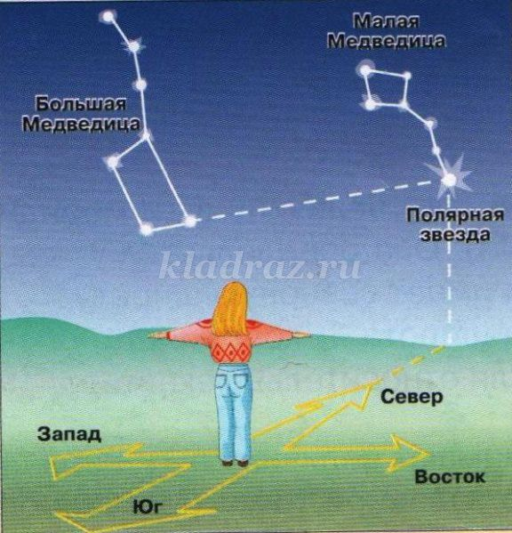**7 Конкурс** **«Собери большую медведицу».**  
Ребята, сколько звезд вы собрали за время путешествия! Давайте составим звездную карту, по которой мы возвратимся домой. Дети собирают Большую Медведицу. Фея-Звездочет вручает последние 2 звезды из созвездия.

**Ведущий.**

Спасибо тебе фея. Ты была нам хорошей помощницей. А нам пора возвращаться на Землю. Звездная карта нам поможет.

Фея – звездочет прощается с ребятами. (Музыкальное сопровождение).

**Ведущий.**

Занимайте места в ракетах.

1.«Взлет».

Дети врассыпную ложатся на спину ногами в оду сторону, обхватывают колени двумя руками начинают выполнять перекаты вперед – назад в группировке. 6 – 8 раз.

2. «Полет».

Дети идут друг за другом с выполнением упражнений на восстановление дыхания. 30 сек.

3. «Приземление».

Дети выполняют перекаты боком из и.п.: лежа на животе, руки вверх (как «бревнышки») 5 раз. Затем встают и поднимают руки вверх.

Мы удачно приземлились на нашу родную планету. Вот и закончилось космическое путешествие. Мы помогли жителям других планет, и вернулись домой, на самую лучшую из всех планет, планету – Земля.

**Ребенок:**  
Есть одна планета-сад  
В этом космосе холодном.  
Только здесь леса шумят,  
Птиц скликая перелетных,  
Лишь на ней одной цветут  
Ландыши в траве зеленой,  
И стрекозы только тут  
В речку смотрят удивленно...  
Все вместе:  
Береги свою планету -  
Ведь другой похожей нет!   
*(Я.Л. Яким)*  
**Ведущий.**

Молодцы, ребята. Из вас получились замечательные космонавты. Я горжусь вами.

Дети выходят из зала.

**Старший дошкольный возраст.**

**Чтоб здоровье сохранить!**

**Цель.**

Создание условий для приобщения детей и родителей к здоровому образу жизни.

**Задачи.**

1. Дать детям представление о здоровье, умении оберегать, поддерживать и сохранять его.

2.Формировать привычку к здоровому образу жизни.

3.Способствовать профилактике и предупреждению заболеваний детей, используя здоровьесберегающие технологии.4.Развивать физические качества дошкольников: силу, выносливость, быстроту, ловкость, смелость, уверенность.

5.Развивать внимание, память, воображение, мышление.

6.Воспитывать взаимовыручку и спортивный характер.

7.Способствовать улучшению эмоционального состояния детей, создания чувства радости от праздника и от совместной деятельности с родителями.

8.Помочь детям в освоении социальных навыков и норм поведения.

**Предшествующая работа.**

**1.Совместное оформление зала к развлечению педагогов и родителей и детей.**

**2. Изготовление родителями атрибутов к развлечению.**

**3. Придумывание родителей и детей заданий, подбор загадок, стихов.**

**4. Беседа с родителями о страховке во время развлечения.**

**5.Совместные репетиции родителей, педагогов (исполнение ролей родителями на развлечении).**

**6.Совместное разучивание с детьми песни «Если хочешь быть здоров».**

**Оборудование.**

Геометрические фигуры двух цветов по количеству детей, костюм Доктора Айболита, витамины «Ривит», 2 фитбола, 2 средних мяча, 2 малых мяча, 2 клюшки, 4 конуса, 30 платков, канат, 2 гимнастические палки, 2 гимнастических скамейки, 6 обручей; музыкальное сопровождение: песни «Улыбка» М. Пляцковского и В. Шаинского, «Солнышко лучистое» М.Пляцковского и В. Шаинского, муз.В. Соловьёва – Седова, слова В. Лебедева – Кумача «Если хочешь быть здоров».

**Ход развлечения.**

Дети под музыку «Солнышко лучистое любит скакать» входят в зал и встают в круг.

**Ведущий.**

«Здравствуйте», - ты скажешь человеку. «Здравствуй», - улыбнётся он в ответ.

И, наверное, не пойдёт в аптеку и здоровым будет много лет!

Дело в том, что слово «здравствуйте» особенное. Когда мы его произносим, то мы желаем человеку быть здоровым, хорошего настроения. Желаем ему тепла, доброты. Так пусть же здоровье и доброта остаются с нами навсегда!

Мне, ребята, подскажите, разобраться помогите,

Кто про здоровье объяснит, про чистоту и внешний вид?

Кто нас излечит, оздоровит? Добрый Доктор (Айболит).

**Входит Доктор Айболит.**

Я хочу открыть секрет: чтоб здоровье сохранить, аккуратным надо быть,

Правильно питаться, спортом заниматься и прививок не бояться!

Дорогие ребята! Как у вас начинается ваше утро?

**1 ребёнок.**

Сам я встал сегодня рано, чистить зубы сам пошёл,

Сам умылся из – под крана и расчёску сам нашёл!

**2 ребёнок.**

Чистим зубы дважды в сутки, чистим долго – три минутки,

Щёткой чистим не лохматой, пастой вкусной, ароматной!

Чистим щёткой вверх и вниз, ну, микробы, берегись!

**3 ребёнок.**

Кран открою, нос умою.

Чистой и опрятной быть всегда приятно!

**4 ребёнок.**

Умываюсь непременно утром, вечером и днём,

Перед каждою едою, после сна и перед сном!

**Доктор Айболит.**

Дорогие наши дети! Очень, очень вас прошу,

Уважаемые дети, соблюдайте чистоту!

От болезней есть прививки: и от кори, и от свинки.

Ребята, а зачем нам нужно прививаться?

**Дети.**

Чтобы не болеть.

**Доктор Айболит.**

И у них есть своё расписание, всем известно, всем понятно,

Что здоровым быть приятно.

Только надо знать, как здоровым стать!

Отгадайте – ка загадку.

Её мы делаем по утрам, она подарит бодрость нам! (Утренняя гимнастика).

**Ребёнок.**

Приучай себя к порядку, делай каждый день зарядку!

Двигайся быстрей, будешь веселей!

**Проводится ритмическая гимнастика «Танцуйте сидя» (А.И. Буренина).**

**Доктор Айболит.**

Предлагаю разделиться на команды и провести «весёлые соревнования». (Дети с помощью разноцветных геометрических фигур делятся на 2 команды и выбирают названия и капитанов. Например, команда «Здоровячки» и команда «Крепыши»).

**Ведущий.**

Представляем команду «Здоровячки».

Девиз: «Если хочешь быть здоров – закаляйся»!

Представляем команду «Крепыши».

Девиз: «Крепла чтоб мускулатура, занимайся физкультурой».

**1.Эстафета «Сквозь игольное ушко».**

Участник добегает до первого обруча, надевает его на себя, бежит до следующего обруча, делает то же самое и возвращается к своей команде.

**2.Эстафета «Вперёд на мяче» (на фитболе).**

Участники прыгают на фитболе до ориентира и обратно.

**3. Эстафета «Забей мяч в ворота».**

Участник добегает до обруча, берёт мяч и клюшку, забивает мяч в ворота, кладёт всё в обруч и возвращается к своей команде.

**4.Эстафета «Быстрый мяч».**

Участники стоят парами лицом друг к другу, у одного игрока мяч. По сигналу дети передвигаются боковым галопом, перебрасывая мяч двумя руками друг другу разными способами до ориентира, затем берут друг друга за руки и бегут обратно.

**Доктор Айболит.**

А теперь, ребятки, пришло время отгадать загадки!

**Загадки.**

1.Гладко, душисто, моет чисто,

Нужно, чтобы у каждого было.

Что это, ребята? (Мыло).

2.Хожу – брожу не по лесам, а по усам, по волосам,

И зубы у меня длинней, чем у волков и других зверей. (Расчёска).

3.Хвостик из кости, а на спине щетинка. (Зубная щётка).

4.Дождик тёплый и густой, это дождик не простой

Он без туч, без облаков целый день идти готов. (Душ).

**5.Эстафета «Мамины помощники».**

Участники располагаются по разные стороны от верёвки, стоя в колоннах. По сигналу дети выполняют задание: пальцами ног захватывают платок, передвигаются к верёвке, «вешают» на неё платок и возвращаются к своей команде.

**6.Звуковая гимнастика «Летела муха» (по М. Лазареву) 2 раза.**

Летела муха около уха и жужжала: «Ж – ж –ж –ж» (делаю круговые движения рукой около правого (левого) уха).

Летели осы около носа: «С- с – с» (то же около носа).

Летел комар, сел на лоб, а мы его – хлоп и поймали (дети подносят зажатый кулак к уху):

«З – з – з» и отпустили (дети разжимают кулак, дуют на «комара», поднимают руки вверх и машут).

**7.Игровой массаж ушей (по А.А. Уманской).**

Чтобы уши не болели, разомнём их поскорее (мягко размять ушные раковины),

Вот сгибаем, отпускаем и опять всё повторяем (прижать уши к щекам и отпустить).

А потом, а потом козелок мы разомнём (указательным и большим пальцами крутить козелок).

Мы потянем ушки вниз, ушко, ты не оторвись (тянуть уши вниз за мочки, нажимая на точку).

По уху пальчиком ведём и ладошкой их прижмём, сильно, сильно разотрём (ладонями энергично растереть уши).

**8.Эстафета «Букашки – таракашки».**

Участник перепрыгивает через палку (высота 25 см), передвигается по гимнастической скамейке на высоких четвереньках, обегает «змейкой» 3 обруча и также возвращается обратно, передавая эстафету следующему участнику.

**9.Пальчиковая гимнастика «Назови пальчики».**

Дети массажируют каждый палец от основания (снизу вверх) сначала на правой, затем на левой руке.

Этот пальчик самый главный, самый толстый и большой - большой,

Этот пальчик для того, чтоб показывать его – указательный,

Этот пальчик самый длинный и стоит он в середине – средний,

Этот пальчик безымянный, избалованный он самый – безымянный,

А мизинчик хоть и мал, он и ловок, и удал.

1, 2, 3, 4. 5 – будем пальчики считать (поочерёдно сгибают пальчики).

**10.Гимнастика для глаз «Весёлая неделька».**

В понедельник, как проснуться, глазки солнцу улыбнутся,

Вниз посмотрят на траву и обратно в высоту (посмотреть вверх, вниз влево; голова остаётся неподвижной).

Во вторник часики – глаза отводят взгляд туда – сюда,

Ходят влево, ходят вправо, не устанут никогда!

В среду в жмурки мы играем, плотно глазки закрываем.

Раз, два, три, четыре, пять, время глазки открывать.

Жмуримся и открываем – так игру мы продолжаем.

А в четверг мы смотрим вдаль, на это времени не жаль,

Что вблизи, и что вдали глазки рассмотреть должны (поставить палец на расстоянии 25 – 30 см от глаз, затем опустить руку).

В пятницу мы не зевали, глаза по кругу побежали,

Остановка! Им опять в другую сторону бежать.

Хоть в субботу выходной, мы не ленимся с тобой,

Ищем взглядом уголки, чтобы бегали зрачки (посмотреть в верхний правый угол окна, затем в нижний левый; в верхний левый и нижний правый)

В воскресенье будем спать, а потом пойдём гулять, свежим воздухом дышать (закрыть веки, массировать их круговыми движениями пальцев: верхнее веко – от носа к наружному краю глаз; нижнее веко – от наружного края к носу; затем наоборот).

Без гимнастики, друзья, нашим глазкам жить нельзя!

Дружно встали. Раз, два, три! Мы теперь богатыри!

**Доктор Айболит.**

Закончены соревнования, объявляем результат.

Спорить здесь не нужно, в наших состязаниях победила дружба!

Вот и все мои секреты, они просты и понятны:

Почаще делайте зарядку, содержи себя в порядке!

По утрам ты умывайся и почаще улыбайся!

На прививку приходи и здоровье береги!

Будьте здоровы!

**Дети исполняют песню В. Соловьёва – Седого, слова В. Лебедева – Кумача «Если хочешь быть здоров».**

**Доктор Айболит раздаёт всем витамины. Дети выходят из зала.**

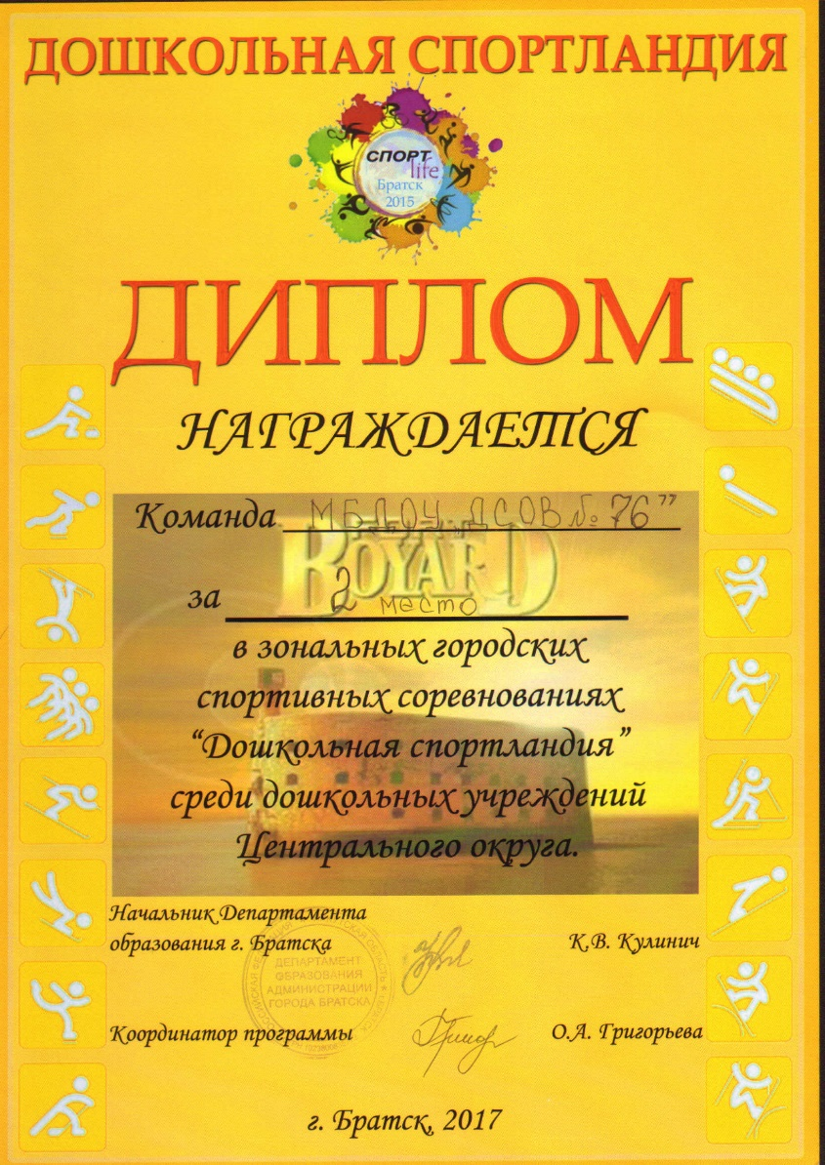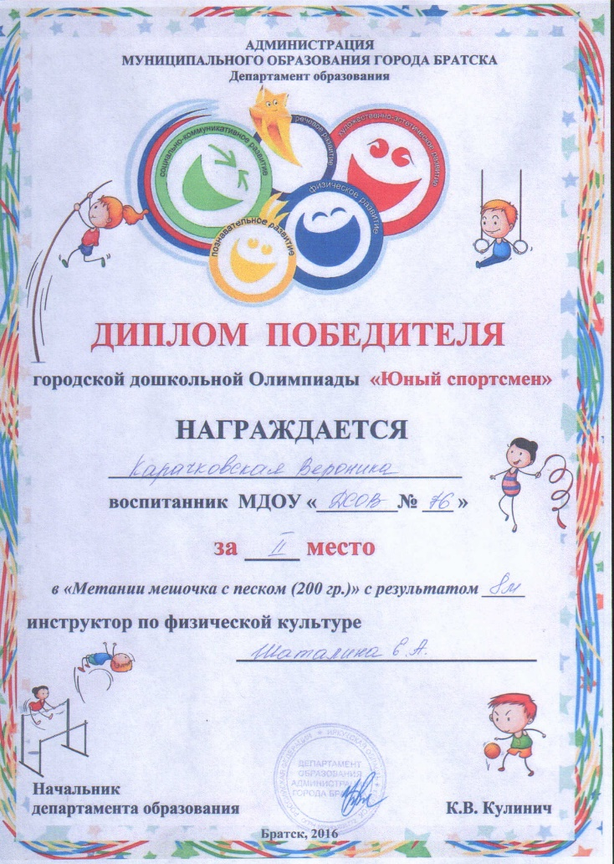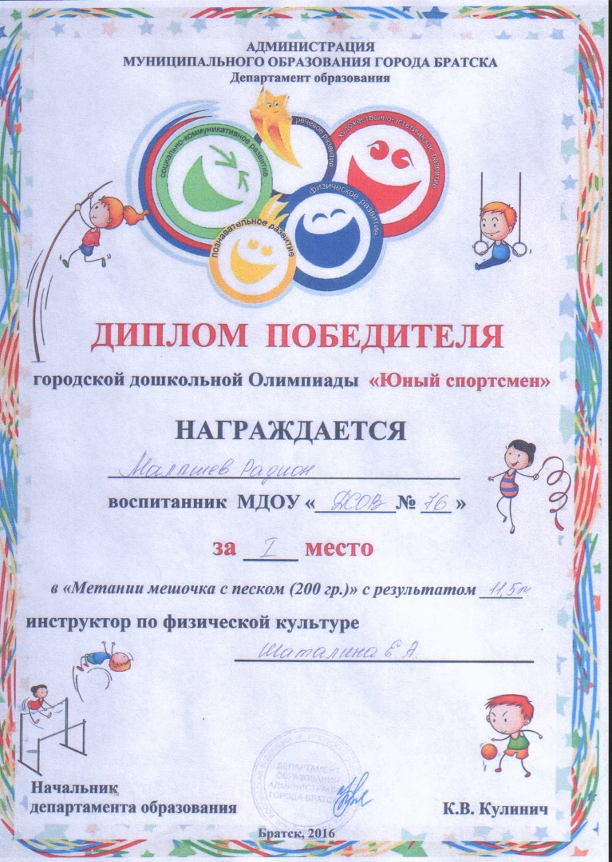**Фотоальбом.**

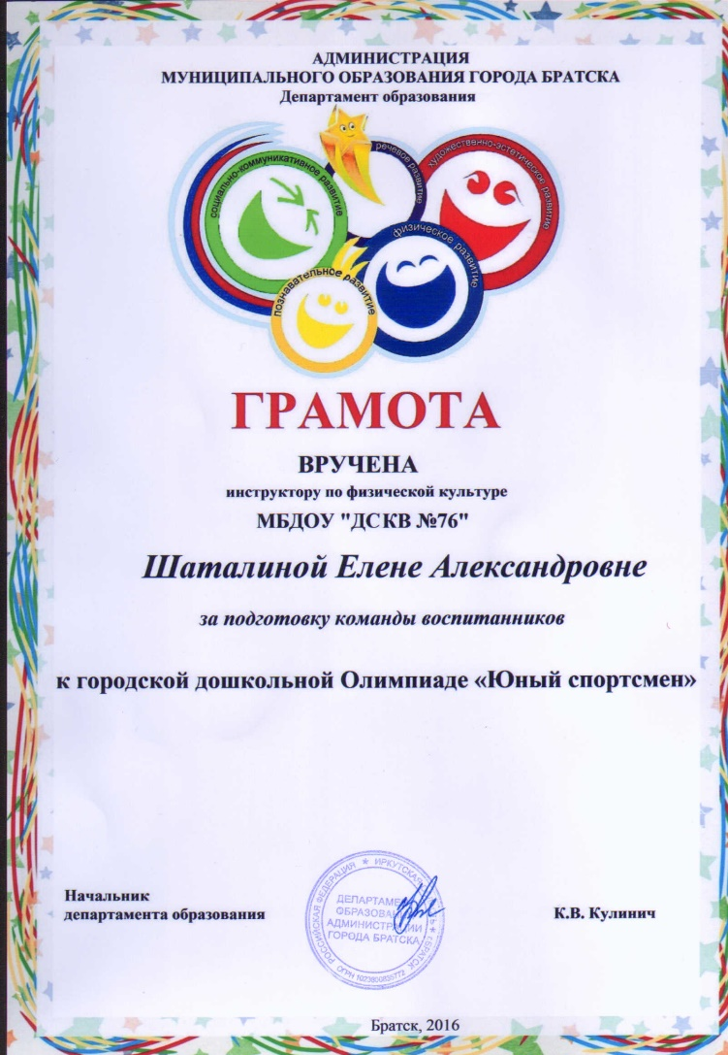

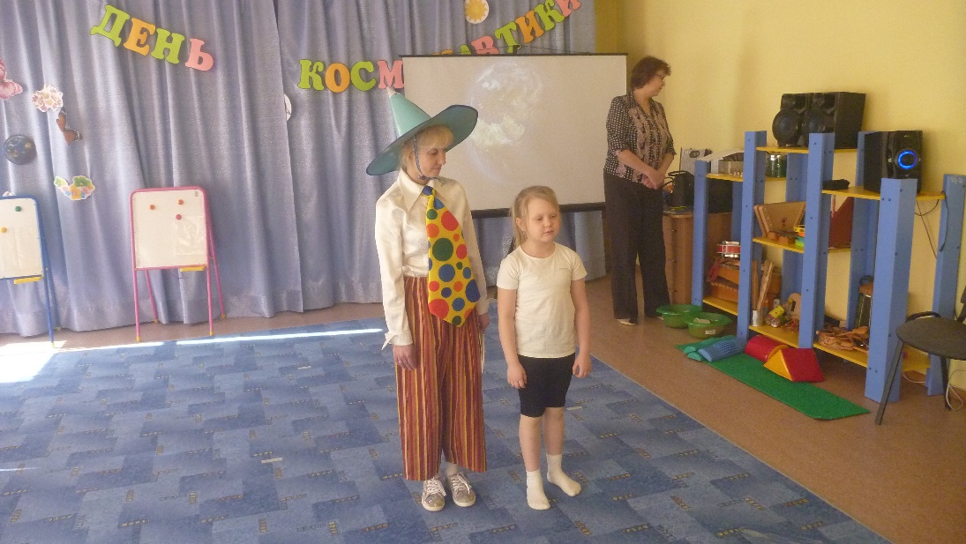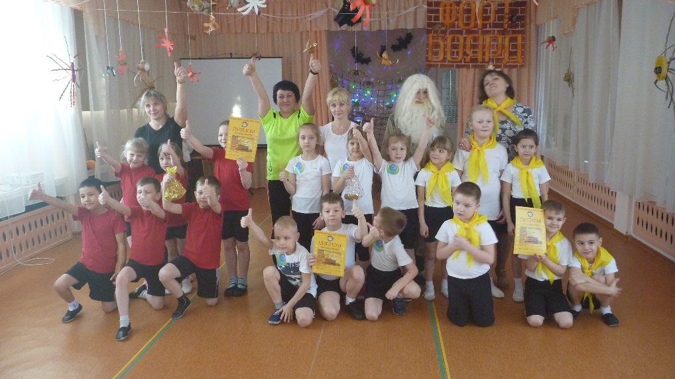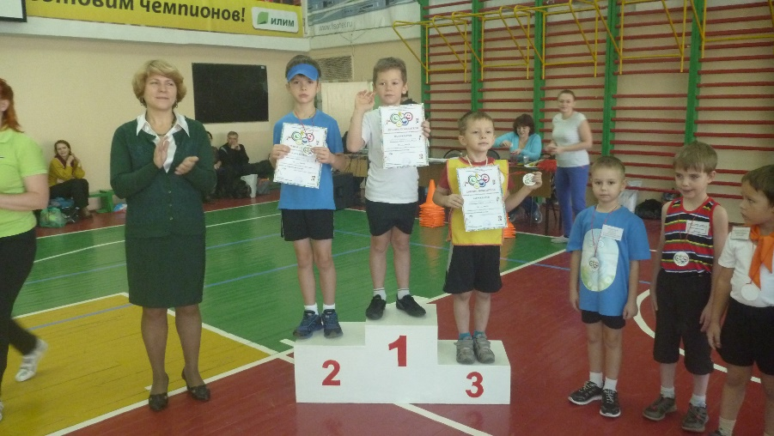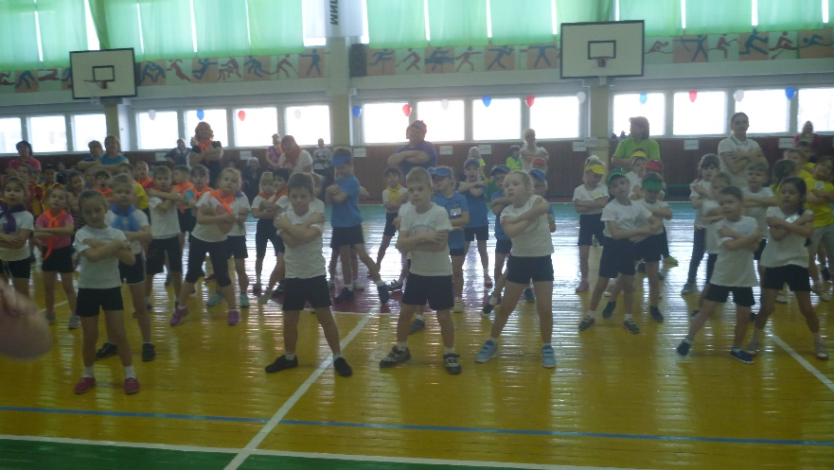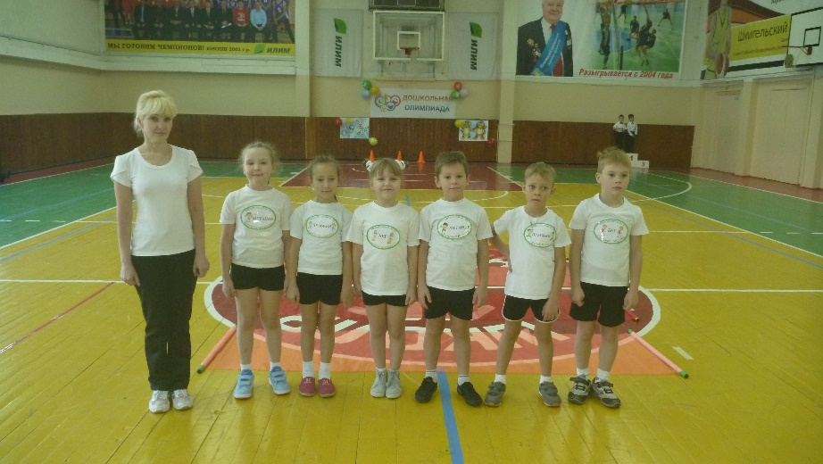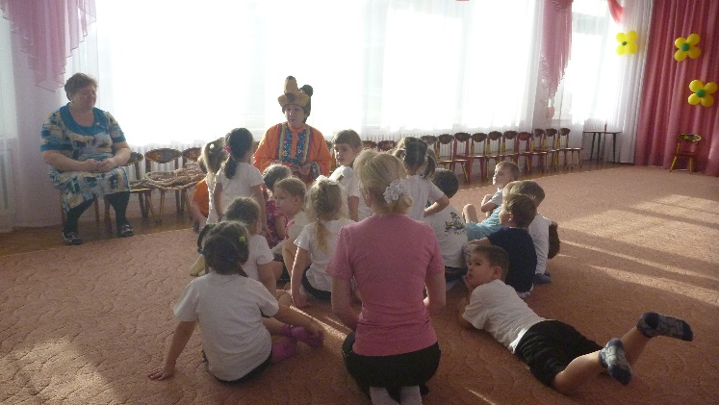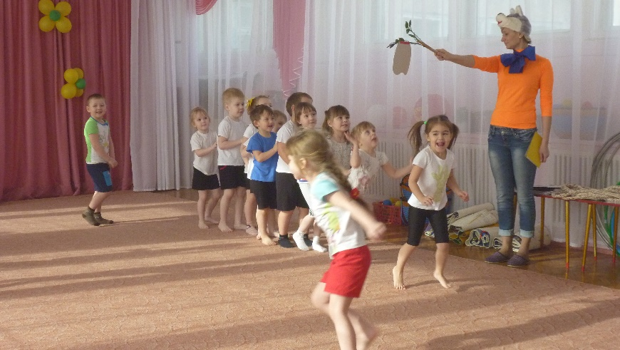

**Список литературы.**

**1.Анисимова Т.Г., Ульянова С.А. Формирование правильной осанки и коррекция плоскостопия у дошкольников. Волгоград 2011.**

**2.Бабенкова Е.А. Как сделать осанку красивой, а походку легкой. Москва 2008.**

**3.Зайцев Г.К., Зайцев А.Г. Твое здоровье. Санкт – Петербург 1997.**

**4.Картушина М.Ю. Праздники здоровья для детей 5 – 6 лет. Москва 2010.**

**5.Картушина М.Ю. Праздники здоровья для детей 6 – 7 лет. Москва 2010.**

**6. Кулик Г.И., Сергиенко Н.Н. Школа здорового человека. Москва 2010.**

**7.Лосева В.С. Плоскостопие у детей 6 – 7 лет. Москва 2007.**

**8. Моргунова О.Н. Физкультурно – оздоровительная работа в ДОУ. Воронеж 2005.**

**9.Моргунова О.Н. Профилактика плоскостопия и нарушений осанки в ДОУ.Воронеж 2005.**

**10.Страковская В.Л. 300 подвижных игрдля оздоровления детей от 1 года до 14 лет. Москва 1994.**

**11.Чистякова М.И. Психогимнастика.Москва 1990.**

**12.Шорыгина Т.А. Беседы о здоровье. Москва 2007.**